Рассказываем детям о войне.

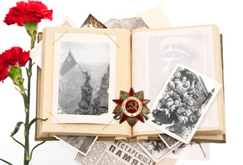

Пособие предназначено для воспитателей и родителей. В пособии предоставлены беседы, рассказы, стихотворения сценарии праздников посвященные Великой Отечественной войне помогающие детям рассказывать о Дне Победы, в Великой Отечественной Войне, о героях войны, как ветеранах, так и о детях войны, о том как народ благодаря мужеству, любви к Родине отстоял мир. Дети должны стать настоящими патриотами своей страны.
Введение.
В сердцах наших жить будут вечно
Герои минувшей войны.
Нам память о них дорога бесконечно
И ею с тобой мы сильны…
Память
День Победы… «Это радость со слезами на глазах», -сказал поэт. И действительно, в этот день радость и скорбь – рядом. Нет в России семьи, которую война обошла стороной. Поэтому в этот день в каждой семье вспоминают тех, что остался на полях сражений, и тех, кто после войны налаживал мирную жизнь. А ещё поздравляют воинов Великой отечественной Войны, которые живут сегодня. а их становится все меньше. Это они стояли до последнего — защищая Родину. Стояли — и выстояли. А те, кого не взяли на фронт, ковали победу в тылу. Женщины, заменившие ушедших мужчин, строили танки и самолеты, пахали и сеяли, а ещё растили детей, спасали будущее страны. Вот почему День Победы действительно всенародный праздник.
Очень важно помнить историю своей Родины – особенно ее печальные и знаковые страницы. Это воспитывает в ребёнке дух патриотизма. Во времена нашего детства День Победы отмечали ежегодно – мемориалы славы, возложение цветов к Вечному огню, рассказы и чествование ветеранов, салют, фильмы и программы о войне. Это был настоящий праздник – без ложного патриотизма. И нам взрослым необходимо детям рассказывать о Дне Победы, в Великой Отечественной Войне, о героях войны, как ветеранах, так и о детях войны, о событиях и поражениях, о том в какие руины превратилась наша Родина, и как быстро и дружно восстанавливали Родину свою выжившие в Великой Отечественной Войне.
Если бы не смелость и самоотверженность наших бабушек и дедушек, а для многих уже прабабушек и прадедушек, то мы бы не видели чистого неба над головой.
Об этом с каждым поколением уже забывается.
Мы не должны допустить того, чтобы наши дети не будут знать о войне и ее героях.
Нашим детям надо рассказать о празднике, о войне, о сражениях. И чем ребенок старше, тем подробнее можно с ним беседовать на эту тему.
Дети должны знать и ценить то, что мы сейчас живем в мире, без войны. И это благодаря людям, которые избавили нас от фашистов.
Рассказав ребенку о Великой Отечественной Войне, о подвиге советских людей, Вы не только определите отношение ребенка к миру и к себе, Вы научите ребенка сопереживать чужой беде, гуманности, великодушию. Поведав о великом подвиге наших дедов и прадедов, Вы заложите основы патриотизма, всесторонне разовьете личность. Я помню в детстве очень часто читала книги о войне, о партизанах. А книга «Улица младшего сына» была моей любимой. К сожалению, дети сейчас читают не так охотно.
Если дети не читают, можно посмотреть фильмы, прочитать и выучить стихи ко Дню Победы. А также вместе послушать песни военные.
Детям, которые постарше, можно прочитать книги о войне, о маленьких героях-пионерах и комсомольцах, которые защищали нашу Родину. Есть много рассказов о партизанах, разведчиках.
Вот некоторые книги для детей:
В. Катаев »Сын полка.»
Е. Ильина »Четвертая высота»
А. Фадеев »Сашко»
К. Паустовский» Стальное колечко».
В методическом пособии представлены статьи, занятия, стихи, сценарии, в которых рассказывается о том, как говорить детям о войне.

Что рассказать ребенку о Победе?
Великая Победа, которую наша страна одержала над фашистской Германией, не имеет аналогов в истории. Называется она «Великая Победа», потому что это война здравомыслящих людей в самой ужасной войне в истории человечества, которую нам навязал фашизм.
Фашизм – это учение, в котором утверждается превосходство одного народа над другим. Фашисты считали немцев особым народом, самым лучшим и талантливым, сильным и умным. Остальной народ фашисты считали тупым и диким. Они их называли «нелюди». К таким народам фашисты относили русских и евреев, белорусов, украинцев, цыган, румын и др.
Германия, во главе которой стоял Адольф Гитлер, поставила себе задачу подчинить себе весь мир, уничтожить чужую культуру, науку, запретить образование, всех людей превратить в рабов и заставить себе служить.
Ранним утром, в воскресенье 22 июня 1941 года, Германия вероломно, без предупреждения, напала на наше отечество. Был нанесен удар неведомой силы. Гитлер напал на нашу страну сразу на большом пространстве, от Балтийского моря до Карпатских гор. Его войска пересекли наши границы, тысячи орудий открыли огонь по мирно спящим селам, городам. Солдатам был дан приказ уничтожать не только воинов, но и мирных жителей – стариков, женщин, детей. Самолеты врага начали бомбить железные дороги, вокзалы и аэродромы. Так началась война между Россией и Германией – Великая Отечественная Война. Великой эту войну назвали, потому что в ней участвовали десятки миллионов людей, она длилась четыре года, а победа в ней потребовала от нашего народа огромного напряжения физических и духовных сил. А отечественной она называется, потому что война эта была направлена на защиту своего отечества.
Наша страна не ждала нападения. В эти июньские дни десятиклассники оканчивали школу, проходили выпускные балы. Выпускники строили планы на будущее, но война все перечеркнула.
22 июня в 12 часов дня по радио объявили о нападении на нашу страну. Началась мобилизация на фронт. Каждый день эшелоны увозили бойцов на фронт. Туда рвались все. Только в первый день в Красную Армию записалось около миллиона человек. В эту страшную войну было втянуто 81 государство. Всего в войне участвовало 80% всего населения, т.е. из каждых 10 человек участвовало 8, поэтому эту войну называют Мировой.
По масштабам человеческих жертв и разрушений эта война превзошла все войны, которые были на нашей планете. Было уничтожено огромное количество людей, всего около 55 миллиардов человек.
Почему Гитлер рассчитывал на быструю победу?
Потому что такие победы у немецкой армии уже случались. Почти без сопротивления они захватили многие страны Европы: Польшу и Чехословакию, Венгрию и Румынию, а вот с нашей страной у Гитлера вышла осечка, мы выиграли эту войну.
9 мая 1945 года в Москве прошел первый парад Победы.
Тысячи людей с букетами цветов вышли на улицы. Люди смеялись, плакали, обнимались.
Ужас и потери Великой Отечественной Войны объединили всех людей в борьбе против фашизма и поэтому радость победы в 1945 году, охватила не только Россию, но и весь мир. Это был праздник всего народа со слезами на глазах. Все радовались Победе и оплакивали погибших.
Мы никогда не забудем тех, кто горел в танках, кто бросался из окопов под ураганный огонь, кто не пожалел своей жизни и все одолел. Не ради наград и почестей, а для того, чтобы мы могли сейчас жить, учиться, работать и быть счастливыми.
Каждый год 9 мая люди торжественно отмечают эту дату. В нашей стране 9 мая является государственным праздником, в этот день люди не работают, а поздравляют ветеранов войны и празднуют.
Обязательно сходите на праздничный парад, Красную горку, подойдите к вечному огню. Узнайте заранее, на какое время назначено начало празднования. Запаситесь праздничным букетом, возможно, Вы сделаете с ребенком поздравительную открытку для ветерана. Будет просто отлично, если вы подойдете в военной технике и солдатской кухне.
Дома, Вы можете прочитать стихи о войне, детские книги: "Последний штурм", "Тринадцатый лыжник", "Операция "мост", "Я и ты солдат", "Главное войско". Включите военные песни и не спешите отгонять от телевизора, во время трансляции фильма про войну. Покажите небольшой отрывок боя, уточните, что независимо от звания и должности, все эти люди – герои. Расскажите о своем отношении к этому празднику.

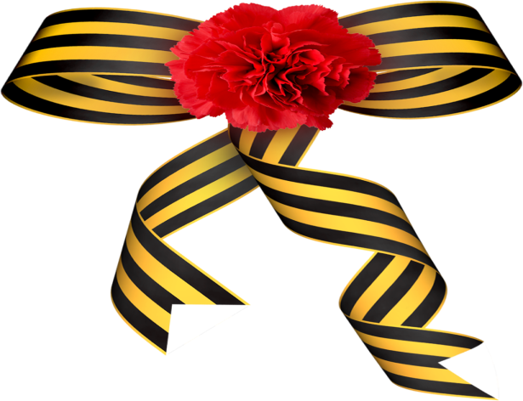

Беседа с детьми о празднике День Победы
День Победы — самый великий и серьёзный праздник как для России, так и для многих других стран мира.22 июня 1941 года на нашу страну напали полчища врагов — фашистов. Фашисты думали, что они самые главные в мире, а все остальные люди должны им подчиняться. Началась страшная война, которая продолжалась четыре года.Не только российским солдатам и офицерам, но и всем жителям нашей Родины, взрослым и детям, было очень трудно во время войны. Армия с помощью народа победила врагов и прогнала их из России, а потом и из других стран.Война, которую назвали Великой Отечественной, закончилась в мае 1945 года. А в июне того же года на Красной площади в Москве состоялся Парад Победы. Воины-победители торжественно прошли по площади и бросили на землю знамёна побеждённых фашистов. Это был Великий день.

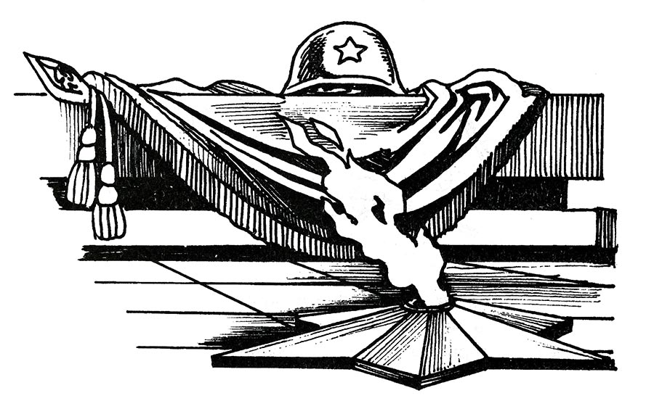

Многие годы назад
Погиб неизвестный солдат,
А дети живут и растут,
Цветы к обелиску несут.
Спасибо, солдатик, родной,
Что всех защитил той весной.
Как долго ждала тебя мать,
Устала войну проклинать.
Мы рады теплу и весне,
Но помним о страшной войне,
Так будем дружить и любить,
Чтоб только счастливыми быть!
Как мы отмечаем День Победы?
Утром 9 мая в главных городах России, в Москве и в Санкт-Петербурге, проходят военные парады. Ветераны Великой Отечественной войны надевают ордена и медали, устраивают торжественные шествия по улицам. Люди дарят им букеты цветов. Потом ветераны собираются вместе и вспоминают своих боевых товарищей, то, как они воевали, поют песни военных лет.
В День Победы люди возлагают к военным памятникам венки и цветы.
А вечером, когда стемнеет, начинается Салют Победы. Взлетают в небо разноцветные огни, рассыпаются на множество сверкающих искр. Люди смотрят на эту красоту и радуются. Пусть никогда больше не будет войны! Пусть всегда будет мир!
Рано утром в майский день
С дедушкой мы встали.
Я прошу: «Скорей надень,
Дедушка, медали!»
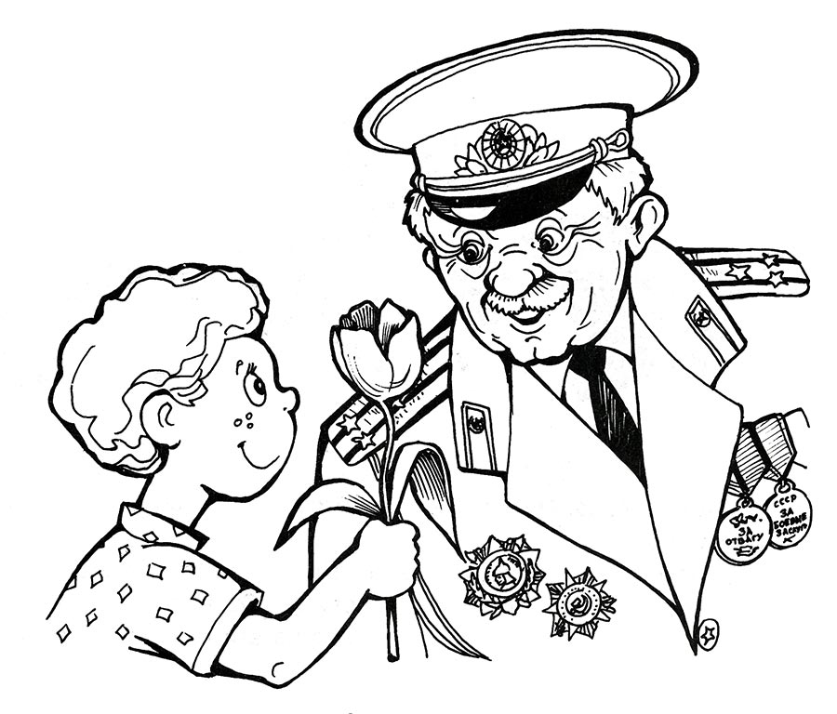
Мы шагаем на парад,
Миру, солнцу рады,
И у дедушки блестят
На груди награды.

Не отдав своей земли
Вражеским солдатам,
Нашу Родину спасли
Прадеды когда-то.

Сколько лет мне? Только пять,
Но от вас не скрою,
Что хочу достойным стать
Дедушки-героя!
✿ О каком праздничном дне говорится в стихотворении? Назови этот праздник.

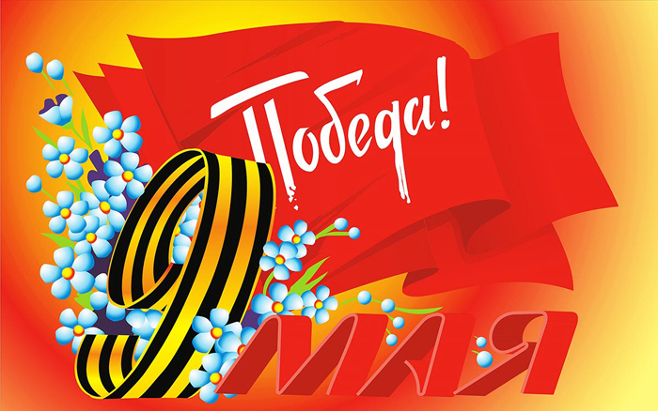
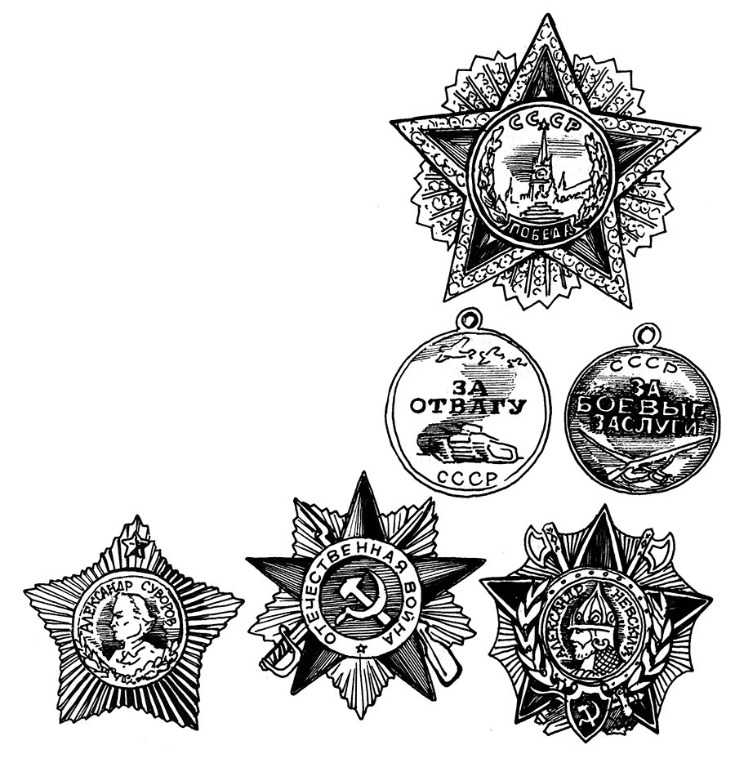
На картинках ты видишь ордена и медали, которыми награждали доблестных солдат и офицеров в Великую Отечественную войну 1941— 1945 годов. Посмотри внимательно на эти награды и назови, какие из них есть у дедушки-ветерана.

О Дне Победы – детям
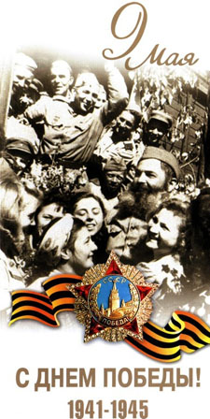

Победа нашей страны и её Вооружённых сил в Великой Отечественной войне – это всемирно-историческая победа. Победа разума над злом, над фашизмом, над бедой.
Война велась многими народами мира. Но основная тяжесть военного бремени легла на плечи нашей страны.
День 9 Мая 1945 года – незабываемый День Победы нашей державы над фашизмом – принадлежит к тем радостным, великим датам, которые не изгладятся в памяти нашего народа и всего прогрессивного человечества. Беспримерные подвиги советских патриотов в суровые годы Великой Отечественной войны навсегда останутся примером высочайшего мужества и отваги, блистательным образцом воинского искусства.
В критические моменты исторического развития, как отдельный человек, так и целые народы держат жесткий экзамен, проходят испытания, проверку всех своих моральных и физических сил. Таким испытанием в истории нашего народа была Великая Отечественная война с гитлеровскими захватчиками.
В дни войны миллионы простых советских людей явили миру исключительное величие духа, пламенный патриотизм, стойкость, силу и красоту национального характера.
Великая Отечественная война – всенародная война, в которой в значительной мере стёрлись грани между фронтом и тылом. Эта особенность ярко проявилась в массовом участии трудящихся в оборонительных мероприятиях. Усилия народа привели к тому, что объем выпуска военной продукции резко возрос. Массовое производство новейшей по тем временам военной техники и вооружений позволило уже в конце 1942 – начале 1943 года превзойти врага не только в количестве, но и в качестве военной техники. Вместе с рабочим классом самоотверженную помощь фронту оказало колхозное крестьянство. Огромный вклад в перестройку народного хозяйства на военный лад оказали учёные и научные учреждения. Образец героизма явили в эти суровые годы женщины и молодёжь.
Каждый воин – герой,
Он шёл на врага, спеша.
Он не раз рисковал собой,
Чтобы жизнь была хороша.
Автор: Ирис Ревю
В те годы наше государство называлось — Советский Союз. И все народы нашего многонационального государства, как один, встали на защиту Отечества.
Внешняя политика нашего правительства способствовала сплочению сил свободолюбивых народов, и это привело к созданию мощной антигитлеровской коалиции. В неё вошли США, Англия и другие страны. Совместная борьба Вооружённых Сил и антигитлеровской коалиции способствовали приближению Великого дня – Дня Победы.
Освободив территорию родной страны от агрессоров, наш народ протянул братскую руку помощи народам Европы, вызволил их из фашистского рабства и закончил войну полным и окончательным разгромом фашизма.
Вооружённые Силы Отчизны оправдали доверие и любовь своего народа. Разгромив сильного и агрессивного врага, они с честью выполнили свой долг перед Родиной. Всемирно-историческая Победа нашей страны и её Вооруженных Сил в войне против фашизма не сотрётся из памяти людской никогда.

О блокадном Ленинграде
Алёша, его мама и папа жили в Ленинграде. В тот жаркий летний день они все вместе пришли в зоопарк. Алёша ел мороженное и ходил от клетки к клетке, рассматривая слонов, жирафов, обезьян... Вдруг по радио объявили: «Началась война». С этой минуты изменилась жизнь каждого человека.
Папа Алёши работал водителем и вскоре ушел на фронт воевать с фашистами. Он стал танкистом.
Через 2 месяца после начала войны немцы окружили город Ленинград. Они хотели, чтобы ленинградцы сдались, и каждый день бомбили город. Вскоре в магазинах совсем не осталось еды. Начался голод, а с наступлением зимы еще и холод. Но истощенные люди всё равно продолжали работать. Мама Алёши целыми днями стояла у станка на заводе, изготавливая пули, снаряды и бомбы. Алёша ходил в детский сад. Там детей кормили жидкими кашами на воде и супами, в которых плавали несколько кусочков картошки. Когда начиналась бомбежка, детей уводили в темный подвал. Дети сидели, тесно прижавшись друг к другу, и слушали, как наверху ухают бомбы.
Ленинградцы в день получали маленький кусочек хлеб. За водой ходили к реке и от туда таскали тяжелые, полные воды ведра. Чтобы согреться, топили печки и сжигали в них книжки, стулья, старую обувь, тряпки.
Почти три года провели люди в блокадном Ленинграде. Но не сдались!
Алёша сейчас уже старый человек – Алексей Николаевич. И каждый день он приходит к памятнику Победы, чтобы поклониться тем, кто погиб во время войны.

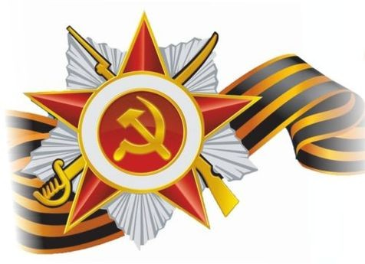

Рассказы
О мальчике Тишке и отряде немцев
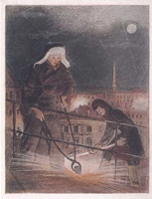
У мальчика Тишки была большая семья: мама, папа и три старших брата. Деревня, в которой они жили, располагалась недалеко от границы. Когда немецкие солдаты напали на нашу страну, Тишке было всего 10 лет.
На второй день войны немцы уже ворвались в их деревню. Они выбрали самых крепких мужчин и женщин и отправили их к себе в Германию на работы. Среди них была и мама Тишки. А сами пошли дальше – завоевывать наши земли.
Папа Тишки, его братья, Тишка и другие мужчины деревни ушли в лес и стали партизанами. Почти каждый партизаны то подрывали немецкие поезда, то перерезали телефонные провода, то раздобывали важные документы, то захватывали в плен немецкого офицера, то выгоняли из деревни немцев.
А для Тишки тоже была работа. Он ходил по деревням и высматривал, сколько у немцев пушек, танков и солдат. Потом возвращался обратно в лес и докладывал командиру. Однажды в одной из деревень Тишку поймали два немецких солдата. Тишка сказал, что идет к бабушке, но немцы ему не поверили: «Ты знаешь, где партизаны! Отведи нас к ним!».
Тишка согласился и повел за собой большой немецкий отряд. Только шел он не к партизанам, а совершенно в противоположную сторону, к огромному топкому болоту. Болото было покрыто снегом и казалось огромным полем. Тишка шёл через болото только по одной ему известной невидимой тропинке. Немцы же, следовавшие за ним, проваливались в темную жижу. Так один мальчик уничтожил весь немецкий отряд.
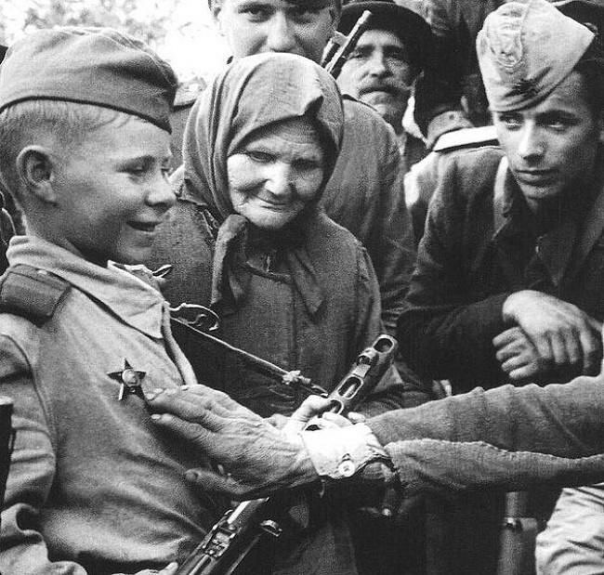
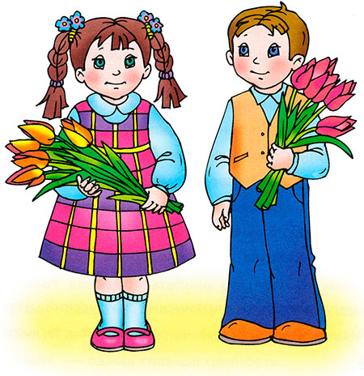
ПОБЕДЫ СВЕТЛЫЙ ДЕНЬ
Саша достал своё игрушечное ружьё и спросил Алёнку: «Хороший из меня военный?» Алёнка улыбнулась и спросила: «Ты в таком виде пойдёшь на парад ко Дню Победы?» Саша пожал плечами, а потом ответил: «Нет, на парад я пойду с цветами — подарю их настоящим воинам!» Эти слова услышал дедушка и погладил Сашу по голове: «Молодец, внучек!» А потом сел рядом и начал рассказывать о войне и победе.
9 мая мы празднуем День Победы в Великой Отечественной войне. Дедушки и прадедушки, бабушки и прабабушки надевают ордена, идут на встречу со своими друзьями-ветеранами. Вместе они вспоминают, какими были годы войны.
Вторая мировая война началась в 1939 году. Она охватила более 60 стран мира! В нашу страну она пришла страшным утром 22 июня 1941 года. Это было воскресенье, люди отдыхали, планировали свой выходной. Как вдруг громом ударила новость: «Началась война! Фашистская Германия без объявления войны начала наступление...» Все взрослые мужчины надели военную форму и отправились на фронт. Те, кто остался, пошли в партизаны, чтобы бороться с врагом в тылу.
Долгие военные годы люди не могли жить спокойно. Каждый день приносил потери, настоящее горе. Более 60 миллионов человек не вернулись домой. Половина погибших — жители бывшего Советского Союза. Почти каждая семья потеряла дедушку, отца, брата или сестру...
Дорогую цену заплатил русский, белорусский, украинский и другие народы СССР за участие в этой ужасной войне. Война не жалела ни стариков, ни детей.
Нападающие издевались над жителями захваченных городов и сёл. Смело боролись наши воины с захватчиками. Не могли они простить сожжённые дома, разрушенные памятники национальной культуры. А ещё больнее им было за погибших родных и друзей. Не боялись солдаты ни голода, ни холода. Возможно, им тоже было страшно. Но мечта о победе, мирной жизни постоянно поддерживала их.
Шёл 1945 год. Великая Отечественная война против фашистских захватчиков приближалась к победному концу. Наши бойцы сражались, насколько хватало сил. Весной наша армия подошла к столице фашистской Германии — городу Берлину.
Битва за Берлин продолжалась до 2 мая. Особенно отчаянным был штурм рейхстага, где собрались руководители Германии. 8 мая 1945 года представители немецкого верховного командования подписали акт об окончании войны. Враг сдался. День 9 мая стал Днём Победы, большим праздником всего человечества.
Теперь в этот день обязательно расцветают миллионами цветов праздничные фейерверки. Ветеранов поздравляют, поют для них песни, читают стихи. К памятникам погибшим несут цветы. Помним всегда, что мир на земле — самая главная ценность.

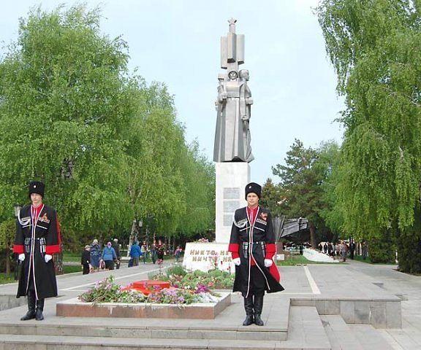
Где хлеба высокие у Кубань - реки,
Где сады и станицы красивы,
Свои гордые песни поют казаки.
Эти песни летят по России
В этих песнях живут:
Радость солнечных лет
И года, что обрушились горем...
В этих песнях живут:
Быль о Малой земле
И легенды о Сопке героев.
Эти песни летели на крыльях клинков,
Становилось бессмертной былиной:
В них победная поступь кубанских полков
От родимых степей до Берлина.
И плывут облака над местами боев.
Над садами плывут, над холмами. . . .
О героях Кубани мы песни поем
И Россия поет вместе с нами! (В. Подкопаев). .
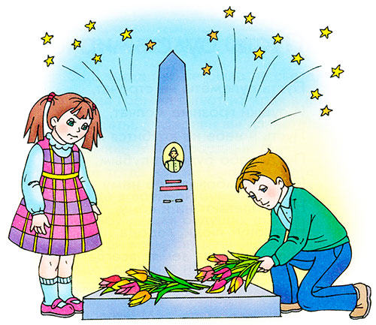
Стихи ко Дню Победы для детей
Пусть будет мир
Пусть пулемёты не строчат,
И пушки грозные молчат,
Пусть в небе не клубится дым,
Пусть небо будет голубым,
Пусть бомбовозы по нему
Не прилетают ни к кому,
Не гибнут люди, города...
Мир нужен на земле всегда!
Автор: Н. Г. Найдёнова
Вместе с дедушкой
Растаял утренний туман,
Красуется весна...
Сегодня дедушка Иван
Начистил ордена.
Мы вместе в парк идём
Встречать
Солдат, седых, как он.
Они там будут вспоминать
Свой храбрый батальон.
Там по душам поговорят
О всех делах страны,
О ранах, что ещё болят
С далёких дней войны.
Автор: Г. А. Ладонщиков
Ещё тогда нас не было на свете
Ещё тогда нас не было на свете,
Когда гремел салют из края в край.
Солдаты, подарили вы планете
Великий Май, победный Май!
Ещё тогда нас не было на свете,
Когда в военной буре огневой,
Судьбу решая будущих столетий,
Вы бой вели, священный бой!
Ещё тогда нас не было на свете,
Когда с Победой вы домой пришли.
Солдаты Мая, слава вам навеки
От всей земли, от всей земли!
Благодарим, солдаты, вас
За жизнь, за детство и весну,
За тишину, за мирный дом,
За мир, в котором мы живём!
Автор: М. О. Владимов
Помни
(Отрывок)
Помни, как гремели орудий раскаты,
Как в огне умирали солдаты
В сорок первом, сорок пятом —
Шли солдаты за правду на бой.
Помни, в нашей власти и грозы, и ветер,
Мы за счастье и слёзы в ответе,
На планете наши дети —
Поколение юных живёт.
Автор: А. Е. Досталь
Солдаты
Солнце скрылось за горою,
Затуманились речные перекаты,
А дорогою степною
Шли с войны домой советские солдаты.
От жары, от злого зноя
Гимнастёрки на плечах повыгорали;
Своё знамя боевое
От врагов солдаты сердцем заслоняли.
Они жизни не щадили,
Защищая отчий край — страну родную;
Одолели, победили
Всех врагов в боях за Родину святую.
Солнце скрылось за горою,
Затуманились речные перекаты,
А дорогою степною
Шли с войны домой советские солдаты.
Автор: А. А. Коваленко
День Победы.
Майский праздник
День Победы
Отмечает вся страна.
Надевают наши деды
Боевые ордена.
Их с утра зовет дорога
На торжественный парад,
И задумчиво с порога
Вслед им Бабушки глядят.!
Я в солдатики играю.
Татьяна Шапиро
Я в солдатики играю. У меня есть пистолет.
Есть и сабля.
Есть и танки.
Я большой и мне 5 лет!
Я в солдатики играю.
Это-детская игра.
Но я это знаю твёрдо-
Создан Мир наш для Добра!
Чтоб войну не знали дети.
Чтоб был мирным небосвод.
И остался чтоб игрушкой
Навсегда пехотный взвод!!!
День Победы!
Татьяна Шапиро
День Победы!
День Победы!
На парад мы все идём.
День Победы!
День Победы!
Красные флажки несём.
День Победы!
День Победы
Отмечает вся страна!
День Победы!
День Победы!
Ведь она у нас одна!
Мы несём флажки с цветами.
В самый мирный день в году.
Никогда не знайте, дети,
Про войну и про беду!
Поздравление дедушке к 9 мая
Поздравляю дедушку
С праздником Победы.
Это даже хорошо,
Что на ней он не был.
Был тогда, как я сейчас,
Маленького роста.
Хоть не видел он врага -
Ненавидел просто!
Он работал, как большой.
За горбушку хлеба,
Приближал Победы день,
Хоть бойцом и не был.
Стойко все лишенья снёс,
Расплатившись детством,
Чтобы в мире жил и рос
Внук его чудесно.
Чтоб в достатке и любви
Наслаждался жизнью,
Чтоб не видел я войны,
Дед мой спас Отчизну.
-----
Стихи о войне, о Дне Победы.
Мой прадед сражался на страшной войне.
Наверное, он помечтал обо мне,
Мол, доля солдата страну защитить,
Ведь внукам и правнукам хочется жить.
Негоже детишкам родиться в плену,
Врагам не уступим родную страну.
И смело шагая в решительный бой
Совсем не боялся прадедушка мой.
Он верил, хоть пули свистят у виска,
Победа за нами, победа близка.
И прав оказался отважный герой,
Его фотография рядом со мной.
«Спасибо, дедуля, - шепчу я ему, -
За то, что не отдал меня никому».
***
В нашем парке обелиск –
Память всем солдатам,
Кто пошёл на смерть и риск
На войне проклятой.
Сколько гибло их тогда
Молодых и старых,
Как пылали города
В зареве пожаров!
Но сквозь дым солдаты шли,
Родину спасая,
Чтобы люди петь смогли
В день победный мая.
Чтобы каждый год цвели
Яблони и вишни,
Чтобы дети всей земли
Радовались жизни.
Был день победный,
День весенний,
Мы вышли с папой на парад.
Глядим – на улице веселье,
Шары и флаги у ребят.
И ветераны с орденами
У обелиска собрались.
Стоят герои рядом с нами,
Те, что за Родину дрались.
Держали крепко автоматы,
Когда фашистов гнали прочь,
России верные солдаты
Могли сражаться день и ночь.
Салюты в праздник не смолкают,
И радость воинов светла.
Они ребят благословляют
На мир и добрые дела.
***
Мы смотрим фильмы о войне
Двадцатого столетья.
Горела родина в огне
И погибали дети.
Фашисты грудой саранчи
Шагали по России,
Но ярких флагов кумачи
Крепили русских силы.
Прогнали полчища врагов
Советские герои,
Как стаю хищников-волков,
Принёсших смерть и горе.
С тех пор прошло немало лет,
Но помнят все победу.
Героев многих с нами нет,
Но фильм о них поведал.
***
День Победы – это праздник,
Это вечером салют,
Много флагов на параде,
Люди ходят и поют.
Ветераны с орденами
Вспоминают о войне,
Разговаривают с нами
О победной той весне.
Там, в Берлине, в сорок пятом,
После натиска атак
Взвился соколом крылатым
Высоко советский флаг.
Все кричали: «Мир, победа!
Возвращаемся домой!»
Кому радость, кому беды,
Кто погиб, а кто живой.
Никогда забыть не сможем
Мы про подвиги солдат.
«Мир для нас всего дороже!» -
Так ребята говорят.
***
Море бережно качает
Среди новых кораблей
Старый крейсер на причале,
В нём находится музей.
А когда-то с моряками
Плыл далёко от земли
И приветствия гудками
Ему пели корабли.
Его пушки защищали
Нашу землю на войне,
А теперь под крики чаек
Спит наш крейсер на волне.
Крейсер гордый и красивый,
Залатал немало ран,
Был защитником России,
Нынче славный ветеран.
***
У нас военные в семье:
Мой прадед, дед и папа.
Деды бывали на войне,
Пойду и я в солдаты.
Но не за тем, чтоб воевать,
Смертей и войн довольно!
Я буду мир наш охранять –
Живи страна спокойно!
Пусть на Земле цветут сады,
Здоровы будут дети,
Не нужно нам войны-беды,
Пусть солнце ярко светит!
Кто был на войне
Дочь обратилась однажды ко мне:
— Папа, скажи мне, кто был на войне?
— Дедушка Лёня — военный пилот —
В небе водил боевой самолёт.
Дедушка Женя десантником был.
Он вспоминать о войне не любил
И отвечал на вопросы мои:
— Очень тяжёлые были бои.
Бабушка Соня трудилась врачом,
Жизни спасала бойцам под огнём.
Прадед Алёша холодной зимой
Бился с врагами под самой Москвой.
Прадед Аркадий погиб на войне.
Родине все послужили вполне.
Много с войны не вернулось людей.
Легче ответить, кто не был на ней.

Шинель
Почему ты шинель бережешь? -
Я у папы спросила. -
Почему не порвешь, не сожжешь? -
Я у папы спросила.
Ведь она и грязна, и стара,
Приглядись-ка получше,
На спине вон какая дыра,
Приглядись-ка получше!
Потому я ее берегу, -
Отвечает мне папа, -
Потому не порву, не сожгу, -
Отвечает мне папа. -
Потому мне она дорога,
Что вот в этой шинели
Мы ходили, дружок, на врага
И его одолели!

Пусть будет мир!
Как надоели Войны на свете.
Гибнут солдаты и малые дети,
Стонет земля, когда рвутся снаряды,
Матери плачут и плачут комбаты.
Хочется крикнуть: » — Люди, постойте !!!
Войну прекратите !!! Живите достойно !!!
Гибнет природа и гибнет планета,
Ну, неужели вам нравится это ??? »
Война — это боль, это смерть, это слёзы.
На братских могилах — тюльпаны и розы.
Над миром какое — то время лихое….
Где правит война — никому нет покоя.
Я вас призываю, нам всем это нужно,
Пускай на земле будет мир, будет дружба,
Пусть солнце лучистое всем нам сияет,
А войн — НИКОГДА и НИГДЕ не бывает !!!

Конспекты
Конспект к творческому занятию аппликация 2младшая группа «Голубь мира»
Цель: продолжать работу по воспитанию патриотизма у дошкольников. Закрепить знания детей о том, что 9 Мая - День Победы. Воспитывать в детях чувство гордости за свой народ, уважение к ветеранам Великой Отечественной войны.
Скажите мне, пожалуйста, дети, а любите ли вы дарить подарки? А как вы думаете, что приятнее получать в подарок сувенир сделанный руками дарящего или покупной?
Ответ детей: Руками человека.
Воспитатель: Так давайте мы с Вами сделаем подарки сувениры нашим героям великой отечественной войны – ветеранам, и подарим им на празднике 9 мая со словами «Спасибо за победу». Детки прослушайте ещё одно замечательное стихотворение о празднике Дня Победы.
День победы
Много лет тому назад
Был великий День победы.
День победы помнят деды
Знает каждый из внучат.
Светлый праздник День победы
Отмечает вся страна.
Наши бабушки и деды
Надевают ордена.
Мы про первый День победы
Любим слушать их рассказ
Как сражались наши деды
За весь мир и за всех нас.
Для поделки нам понадобятся:
- Лист бумаги с нарисованным голубем (2 листа)
- ножницы;
-клей – карандаш;
- трубочка котельная голубого цвета ;
-степлер большой и маленький;
-георгиевская лента;
Физкультминутка:
Каждый день по утрам
Делаем зарядку.
Очень нравится нам
Делать по порядку:
Весело шагать,
Руки поднимать,
Руки опускать,
Приседать и вставать,
Прыгать и скакать. [3]
Для детей второй младшей группы можно сделать заготовки такого плана: трубочку скрепить с ленточкой. А работа детей будет заключаться в вырезании голубей и склеивании их между собой. Затем, с помощью воспитателя степлером к трубочке прицепить голубя.

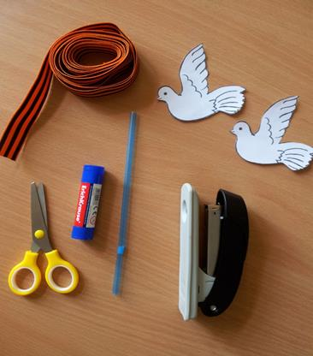

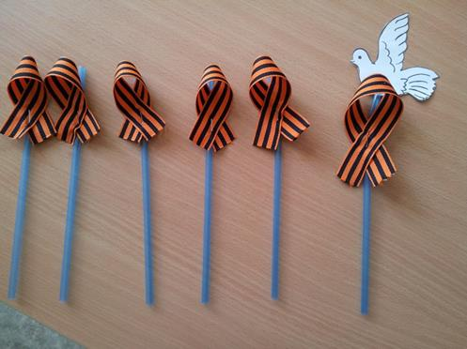

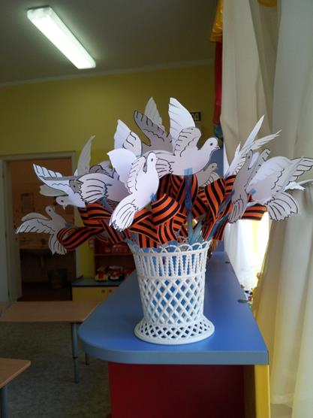

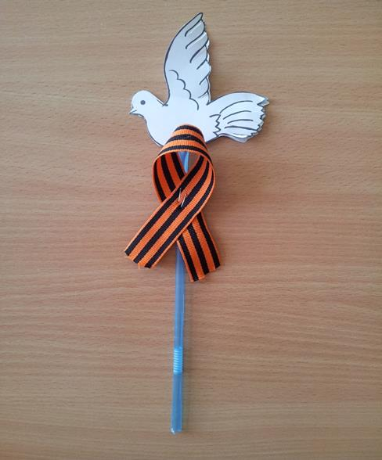

«Беседа о Дне Победы» старшая группа
Программное содержание:
Закрепить знания детей о том, как защищали свою страну русские люди в годы Великой Отечественной войны, как живущие помнят о них.
Учить отвечать на вопросы полным предложением, употреблять в речи синонимы, прилагательные.
Воспитывать уважение, любовь и благодарность к людям, защищающим Родину от врагов, ветеранам войны, заботиться о них.
Активизация слов: боец, воин, ветераны, доблестный, бесстрашный.
Предшествующая работа: Чтение рассказов: С. Баруздин «За Родину», «Слава», В. Твардовский «Рассказ танкиста»; заучивание стихотворения Т. Белозерова «День Победы», рассматривание репродукций, иллюстраций, наборов открыток о войне.
Подготовка к занятию:Подготовили выставку с иллюстрациями, изображающими сражения Великой Отечественной войны, героев войны, о праздновании Дня Победы, подготовила текст стихотворения «Рассказ танкиста», аудиозаписи: «Священная война» и «Оркестровая сюита №3 ре-мажор» И.С. Бах, иллюстрации с изображением медалей.
Ход занятия:
9 мая – самый главный праздник, отмечающийся в нашей стране. Что это за праздник? (День Победы). А кто помнит, что это за победа? Над кем? (Над фашистами). Правильно дети. Это была страшная и долгая война. Она длилась целых четыре года. Ранним июньским утром фашистская Германия напала на нашу мирную страну. Фашисты хотели захватить нашу страну и превратить наш народ в рабов. Все поднялись на защиту Родины, и наша армия, и женщины, и старики, даже дети. Послушайте песню, которая призывала народ сражаться с врагом, называется она «Священная война».
Вставай, страна огромная
Вставай на смертный бой
С фашистской силой темною
С проклятою ордой.
Пусть ярость благородная
Вскипает, как волна
Идет война народная
Священная война.
Как называлась эта война? Кто победил в этой войне? Когда закончилась война?
В самом начале войны фашисты очень близко подошли к Москве – столице нашей Родины. Но наши храбрые воины не пустили фашистов к Москве, а сами перешли в наступление. Трудной, тяжелой и страшной была эта война, много людей погибло в ней. Но наступил долгожданный день Победы. Наши доблестные воины прогнали фашистов и сами пришли к Берлину. Это случилось 9 мая 1945 года. И тех пор каждый житель нашей страны, жители других стран отмечают этот праздник.
Майский праздник – День Победы
Отмечает вся страна
Надевают наши деды
Боевые ордена.
Их с утра зовет дорога
На торжественный парад.
И задумчиво с порога
Вслед им бабушки глядят.
(Т.Белозеров)
Много подвигов совершили воины и простые люди в годы Великой Отечественной войны. За это правительство нашей страны награждало их боевыми орденами и медалями. Самой главной наградой была Золотая звезда, были еще Орден Красного знамени, орден «Красной звезды»; медаль «За отвагу»; орден Славы. (показ на иллюстрациях).
Много было таких людей, потому что наш народ мужественно сражался и победил. Но не все дожили до Великой Победы. Чтобы никто не забыл доблестных героев и их подвиги по всей стране было сооружено много памятников в память о героях войны, братские могилы, в которых были захоронены погибшие в боях воины. Давайте вспомним стихотворение М. Иссаковского «Навек запомни» (дети читают стихотворение).
Куда б ни шел, ни ехал ты,
Но здесь остановись,
Могиле этой дорогой
Всем сердцем поклонись.
Кто б ни был ты – рыбак, шахтер,
Ученый иль пастух, -
Навек запомни – здесь лежит
Твой самый лучший друг.
И для тебя и для меня
Он сделал все, что мог.
Себя в бою не пожалел,
А Родину сберег.
(В память о погибших объявляется минута молчания).
В нашей станице тоже свято чтут и берегут память о героях войны. В центре станицы на площади горит вечный огонь о людях, погибших в сражениях в годы Великой Отечественной войны.
Но мало остается участников войны: много лет прошло со дня Победы. Наше правительство заботиться о своих героях, помогает им. Вы тоже должны с уважением и благодарностью относиться к участникам войны и ко всем пожилым людям. Они защищали нашу Родину и сберегли мир на Земле. А Родина у нас одна (дети читают стихотворение З. Александровой «Родина»).
Если скажут слово Родина
Сразу в памяти встает
Старый дом, в саду смородина,
Толстый тополь у ворот.
У реки березка – скромница
И ромашковый бугор …
А другим, наверное, помнится
Свой родной суземский двор.
В лужах первые кораблики,
Где недавно был каток
И большой соседней фабрики
Громкий радостный гудок.
Или степь от маков красная,
Золотая целина …
Родина бывает разная,
Но у всех она одна!
На этом наше занятие окончено. Берегите свою Родину, растите честными и мужественными, смелыми.

Сценарий праздника 9 мая.

Цель:
- Расширить знания о Великой Отечественной войне, воспитывать уважение к пожилым людям: ветеранам войны, труженикам тыла – участникам Великой Победы;
- Укрепить чувство патриотизма и любви к Родине;
Ход:
Зал празднично украшен. Звучит музыка военных лет.. В руках у мальчиков—флажки, а у девочек цветы.
Вед: Вот и наступил долгожданный день Победы! 9 Мая – светлый и радостный праздник. 68 лет назад закончилась война с немецким фашизмом. Мы с благодарностью вспоминаем наших воинов защитников, отстоявших мир в жестокой битве.
Всем нашим защитникам, сегодняшним ветеранам и тем, кого с нами нет, мы обязаны тем, что живем сейчас под мирным, чистым небом. Вечная им слава!
Реб: День Победы – это праздник,
Это вечером салют.
Много флагов на параде,
Люди радостно поют.
Реб: Ветераны с орденами
Вспоминают о войне,
Разговаривают с нами
О победной той весне.
Реб: Там, в Берлине, в 45-м,
После натиска атак,
Взвился соколом крылатым
Высоко советский флаг.
Реб: Все кричали: «Мир! Победа!
Возвращаемся домой!»
Кому радость, кому беды,
Кто погиб, а кто живой!
Реб: Никогда забыть не сможем
Мы про подвиги солдат.
«Мир для нас всего дороже!» -
Так ребята говорят.
ИСПОЛНЯЕТСЯ УПРАЖНЕНИЕ С ФЛАЖКАМИ И ЦВЕТАМИ
Под любую военную песню «Три танкиста»
Дети садятся на мест. Включается презентация о войне.
Вед: Летней ночью на рассвете,
Когда мирно спали дети,
Гитлер дал войскам приказ
И послал солдат немецких
Против русских, против нас.
ЗВУЧИТ Ф-МА «СВЯЩЕННАЯ ВОЙНА». ВЕД. ГОВОРИТ НА ФОНЕ МУЗЫКИ.
Вставай, народ! Услышав клич земли,
На фронт солдаты Родины ушли.
Отважно шли солдаты в бой
За каждый город и за нас с тобой! Ф-ма заканчивается.
Вед: Почти 70 лет назад над нашей Родиной нависла смертельная опасность. Фашистская Германия решила захватить чужие земли, чужие богатства. Много стран ей удалось покорить, дошла очередь и до нашей страны. Это было 22 июня.
Звучит голос Левитана о нападении Германии
Германцам очень хотелось закончить войну быстрой победой. Немецкие войска бомбили наши города и села с самолетов, расстреливали танками и пушками. Фашисты направляли в бой все больше и больше солдат и военной техники. У немцев на тот момент было больше военной техники, но у советских солдат была отвага, стойкость и мужество. Солдаты шли на смертный бой, сражались, не жалея жизни. Но враг был силен, все ближе продвигался он к сердцу Родины – Москве. Немецкое командование так обращалось к своим войскам: «Солдаты, перед вами Москва! Все столицы континента склонились перед вами. Вам осталась Москва! Заставьте ее склониться, пройдите по ее площадям и улицам! Москва – это конец войны, отдых. Вперед!» и вот враг совсем близко подошел к нашей столице. Все жители Москвы готовились к обороне. Многие Москвичи уходили на фронт прямо со школьной скамьи, впрочем, как и многие жители нашей Родины. Разбросала война молодых ребят – кого в танкисты, кого в зенитчики, кого в летчики, телефонисты, разведчики, моряки.
Вед: А наши мальчишки мечтают стать танкистами, летчиками, капитанами и офицерами.
Реб: Хоть пока мы дошколята,
А шагаем, как солдаты.
ИСПОЛНЯЕТСЯ ПЕСНЯ «БРАВЫЕ СОЛДАТЫ»
Вед: В холодные осенние вечера, в минуты затишья между боями, солдаты отдыхали, сидя у костра, чинили себе одежду, чистили ружье, вспоминали мирные дни, пели песни.
СЛУШАЕМ ПЕСНЮ «ТЕМНАЯ НОЧЬ»
Вед: А еще солдаты вспоминали своих жен, любимых девушек, сестер, матерей. Вспоминали, как было с ними дома хорошо, уютно, тепло. Знали, что они их ждут с войны, верили, что вернутся живыми и с ПОБЕДОЙ! И от этого на душе всегда становилось теплее.
ИСПОЛНЯЕТСЯ ТАНЕЙ «СИНИЙ ПЛАТОЧЕК» (девочки)
Вед: А какой радостью была каждая весточка из дома.
Реб: разворачивает листок, «читает»
Этот маленький желтый листок
ветер песню мою унесет,
Чтоб тебе помогала в бою.
Помни, девушка верит и ждет
И любовь, и победу твою!
Вед: Стихи простые, наивные, но, сколько в них надежды и любви! Такие письма были необходимы солдату. Не случайно символом верности и надежды стала девушка Катюша из песни, которую сейчас знают все – и взрослые и дети. Эта песня оказалась дорога всем и каждому. А в дни войны бойцы прозвали «Катюшей» грозное артиллерийское оружие, которого панически боялись враги.
ИСПОЛНЯЕТСЯ ПЕСНЯ «КАТЮША»
Вед: Многие ребята уходили на фронт прямо со школьной скамьи. Разбросала война молодых парней—кого в танкисты, кого в зенитчики, кого в телефонисты, кого в разведчики.
Дети инсценируют стихотворение С. Михалкова «мы тоже воины». Распределяются по всему залу, надевают элементы костюмов, берут необходимые атрибуты.
Связист: (ребенок сидит на стульчике, изображая связиста, на голове наушники, в руках микрофон или телефон)
Алло, Юпитер? Я—Алмаз,
Почти совсем не слышу вас,
Мы с боем заняли село.
А как у вас? Алло! Алло!
Медсестра: (перевязывает раненного, сидящего на стульчике)
Что вы ревете, как медведь?
Пустяк осталось потерпеть.
И рана ваша так легка,
Что заживет наверняка.
Моряк: (смотрит в бинокль на небо)
На горизонте самолет. По курсу, полный ход вперед!
Готовься к бою, экипаж! Отставить! Истребитель наш!
Летчик: (рассматривает карту)
Пехота - здесь, а танки - тут, лететь до цели 7 минут.
Понятен боевой приказ, противник не уйдет от нас!
Автоматчик: (ходит вдоль центральной стены, в руках автомат)
Вот я забрался на чердак.
Быть может здесь таится враг?
За домом очищаем дом.
Все вместе: Врага повсюду мы найдем!
Звучит фонограмма песни «Москвичи» . На фоне ее идет рассказ.
Вед: Шли тяжелые бои совсем недалеко от Москвы, и вот—короткая передышка перед боем. В редкие часы отдыха солдаты писали письма своим родным и любимым.
Вед: Засвистели снаряды, закончился отдых, и снова солдаты пошли в бой защищать свою Родину и свой дом. Трудным и опасным делом нам войне была разведка. (дети расставляют атрибуты для конкурса) Сколько во вражеской дивизии танков и самолетов, куда они направляются? Осторожно и незаметно должен пробраться разведчик через лес, болото, минное поле…. Ему нужно во что бы то ни стало добыть конверт с важными сведениями и срочное его доставить в штаб.
ПРОВОДИТСЯ СОРЕВНОВАНИЕ «ОПАСНАЯ РАЗВЕДКА»
Ребенок-разведчик должен проползти под «деревом» (дугой), не задев его, осторожно пройти по болоту(низкие кубики), обойти мины(кегли)змейкой, взять со стула конверт, вернуться тем же путем.
Вед: Немалую смелость и отвагу на войне проявляли девушки-медсестры. Им приходилось выносить раненых прямо с поля боя, когда вокруг гремели взрывы и пули свистели над головой.
ПРОВОДИТСЯ СОРЕВНОВАНИЕ «ПОМОГИ РАНЕНОМУ»
(атрибуты те же, только на стуле сидит раненый боец; девочка-медсестра, одетая в белый халат, пробирается сквозь все преграды на поле боя к раненому бойцу, достает из кармана бинт и перевязывает бойцу ногу (руку)).
ПРОВОДИТСЯ ИГРА «САПЕРЫ»
Поле заминировано. На полу лежат бутылки (мины), 2 детей должны ползти и от каждой бутылки открутить пробки, кто больше открутит пробок.
Вед: Многие солдаты не вернулись домой с той войны. Мы никогда не забудем Героев: сколько бы лет ни прошло, потомки всегда будут бережно хранить Память о своих отцах и дедах и благодарить их за то, что они отстояли мир во Имя нашей светлой жизни! давайте вспомним всех павших героев и склоним Свои головы перед их подвигом! Объявляется минута молчания!
*******
Реб: Всех, Отчизну отстоявших,
Прославляет наш народ.
О героях, в битвах павших,
Память вечная живет!
Все: (встают у стульчиков)
Слава, слава и хвала!
Реб: Пусть не будет войны никогда,
Не коснется нас больше беда!
В день Победы все песни поют,
В честь Победы сверкает салют!
СЛУШАЕМ ПЕСНЮ «ДЕНЬ ПОБЕДЫ»

Праздник 9 Мая.

В зал входят нарядные дети, в руках у них ленточки. Маршируя, проходят и круг и встают полукругом.
Ведущий. Дорогие ребята! Дорогие гости! Сегодня мы отмечаем очень торжественный день – День Победы! 70 лет прошло с того дня, как наша Армия и наш народ победили фашистскую Германию. Каждый год мы отмечаем этот великий праздник. Пока вы еще маленькие, но мы очень хотим, чтобы вы выросли смелыми, сильными, достойными гражданами нашей страны, любящими свою Родину и способными в трудную минуту встать на ее защиту.
Ребята, сегодня к нам в гости пришли ветераны Великой Отечественной войны, встречайте их. (Все приветствуют гостей.)
9 мая - День Победы! Долог и нелегок был путь к победе. Низкий поклон воинам, с честью выполнившим свой долг перед Родиной: и тем, кто вернулся домой, и тем, кто не дожил до великого дня.
Ведущий:
Трубы громкие поют.
Нашим ветеранам...
Дети Салют! Дети поднимают султанчики вверх и машут ими.
Ведущий:
В космос корабли плывут.
Нашим ветеранам...
Дети Салют! Дети машут султанчиками.
Ведущий:
На планете мир и труд.
Нашим ветеранам...
Дети :Салют! Салют! Салют! (поднимают и машут ленточками 3 раза)
Звучит музыка, дети рассаживаются по местам (воспитатели собирают ленточки)
Ведущий: 70 лет нашей славной Победе. И мы с благодарностью вспоминаем наших воинов, защитников, отстоявших мир в жестокой битве. Всем нашим защитникам, сегодняшним ветеранам и тем, кого с нами нет, мы обязаны тем, что живем сейчас под мирным, чистым небом.
Разделить радость Победы пришли в наш детский сад почетные гости. Уважаемые, гости! Мы рады видеть вас сегодня в этом зале. От всего сердца мы поздравляем вас с 69-ой годовщиной великой Победы и желаем здоровья, счастья и мирного неба! Наш сегодняшний концерт для вас! И сейчас прозвучат праздничные стихотворения детей.
Дети:
1.Сегодня праздник – День Победы!
Счастливый праздник – день весны,
В цветы все улицы одеты,
И песни звонкие слышны.
2. Я знаю от папы, я знаю от деда:
Девятого мая пришла к нам Победа!
Победного дня весь народ ожидал,
Тот день самым радостным праздником стал!
Дети:
3. Отстоял народ Отчизну,
Шел отважно в грозный бой,
Не жалели люди жизни
Для Отчизны дорогой!
4. Принесли отцы и деды
Счастье людям всей земли.
Славим в светлый День Победы
Всех, кто в бой великий шли!
Ведущий: А сейчас, ребята споют песню «Мой дедушка – герой»
ПЕСНЯ «МОЙ ДЕДУШКА - ГЕРОЙ»
Ведущий: Когда летом 1941 года на нашу страну напали немецко-фашистские захватчики, весь народ поднялся на защиту Родины. Отцы и старшие братья ушли на фронт, женщины и дети пришли работать на заводы, где до войны работали их мужья. Они изготавливали бомбы и снаряды, самолеты и танки, шили теплую одежду, вязали варежки для солдат.
Ребенок 1:
Глядя в синий простор небосвода
Вспоминать мы не можем без слез,
Майский день 45-го года
Тот который победу принес.
Ребенок 2:
Красоту, что нам дарит природа,
Отстояли солдаты в огне.
Майский день 45-го года
Стал последнею точкой в войне.
Ребенок 3:
Без потерь нет не роты, не взвода,
Ну а те, кто остались в живых,
Майский день 45-го года
Сохранили для внуков своих.
Ведущий: Артисты, художники, писатели, музыканты старались в своих произведениях поднять боевой дух армии. И мы сегодня, постараемся поднять настроение нашим уважаемым ветеранам своей песней «Наследники победы»
ПЕСНЯ «НАСЛЕДНИКИ ПОБЕДЫ»
Ведущий: Долгих четыре года шла эта кровопролитная война. Наши войска освобождали свои города и села. И вот наступил долгожданный День Победы!
Победа – это мирное небо, мирная жизнь. За то, что мы сейчас с вами, ребята, радуемся, ликуем, смеемся, танцуем, мы обязаны живым и погибшим воинам. В подарок всем присутствующим ребята исполнят песню «Три танкиста»
Ведущий:
Все сегодня не такое,
Не такое, как всегда.
Все на улицу выходят,
Все потом кричат «Ура!»
Всюду шумно, интересно,
Всюду весело и тесно,
В барабаны громко бьют,
Всюду пляшут и поют.
ТАНЕЦ «Яблочко»
Ведущий: Война была очень жестокая, она принесла много горя и слез, разруху и голод. Но люди выстояли и победили. Война закончилась 9 мая 1945 года. Этот день стал в нашей стране Великим праздником! На землю пришел мир! На нашей Родине после войны осталось много братских могил, на которых всегда лежат живые цветы. Эти цветы – знак нашей памяти и глубочайшей благодарности тем, кто в боях отстаивал нашу Родину и погиб за нее. Никто не забыт, ничто не забыто.
Ведущая. Давайте вспомним всех павших героев и склоним свои головы перед их подвигом!
Объявляется минута молчания. Попрошу всех встать.
Минута молчания (садятся)
Ведущий: Мир и дружба всем нужны,
Мир важней всего на свете,
На земле где нет войны, ночью спят спокойно дети.
Там где пушки не гремят, в небе солнце ярко светит,
Нужен мир для всех ребят, нужен мир на всей планете.
Через века, через года, помните, не забывайте никогда страшные годы войны. С праздником вас, дорогие ветераны! Примите от наших детей эти праздничные цветы!
Звучит музыка, группа детей преподносит ветеранам цветы.

Дошкольникам о войне. Великая Отечественная Война
Некоторые рекомендации к занятиям.
Работа индивидуальная или в небольшой группе (5-6 детей). Лучше разделить обучение на три занятия (1. "На полях сражений": На передовой; Решительный бой; Бомбежка, авианалет, блокада; Мед. служба. 2. "Герои лихолетья" Партизаны; Дети и война; Помощь тыла; Награды Победы. 3. "Гром победы, раздавайся!" Оружие Победы; Вещи войны; Взятие Берлина; Парад Победы.). Через некоторое время (2-3 недели) желательно повторить показ для закрепления освоенного материала и контроля качества его освоения детьми.
На полях сражений. Вводное занятие посвящено непосредственно событиям на фронтах. Начните с вступительной беседы: «У каждой страны, каждого народа есть свои праздники. Вспомните, пожалуйста, какие праздники есть у нас (Новый год, 8 Марта, День защитника Отечества). А какой праздник наш народ отмечает 9 мая? (День Победы). С давних времен правители разных стран стремились расширить свои территории и покорить другие народы. Эти правители затевали войны, которые уносили жизни многих людей. Более 70 лет назад на нашу Родину напали фашисты, иноземные захватчики...» Поясните, почему война называется Великой Отечественной. «В самом деле, война захватила огромные территории нашей страны, в ней участвовали десятки миллионов людей, она длилась долгие четыре года, участие в ней потребовало от нашего народа громадного напряжения всех физических и духовных сил. Отечественной войной она называется потому, что эта война - справедливая, направленная на защиту Отечества». Первое занятие даст детям представление о нашествии врага, о героических подвигах нашей армии во время войны. Завершаем занятие рассказом о тех, кто спасал раненых, выносил их с поля боя, - военных медиках.
Герои лихолетья. «Не только на фронте ковалась наша ПОБЕДА! Не только солдаты и офицеры сражались за свободу нашей Родины. На борьбу с врагом поднялась вся наша огромная страна. Мужчины и женщины, пожилые люди и дети приближали победу в нашем тылу и сражались в тылу врага». Рассмотрите карточки. Расскажите, что главным девизом тех нелегких лет были слова: «Все для фронта, все для победы!». Завершите занятие разговором о наградах.
Гром победы, раздавайся! Чтобы одолеть сильного врага, необходимо было хорошо вооружить, наши войска. Расскажите детям об оружии ПОБЕДЫ. Затем рассмотрите вещи войны. Эти молчаливые участники и свидетели исторических событий тоже помогали приблизить Победу. Завершите занятие рассказом о взятии Берлина и Параде Победы.
Обязательно подведите итог: «Теперь вы знаете, что одна из самых жестоких и кровопролитных войн в истории России называется Великой Отечественной войной. Победа нашей Армии и всего нашего народа - это главное событие в истории России XX века! Злые и жестокие враги получили достойный отпор. Мужественные и храбрые солдаты никогда не теряли силы духа, сражались до последнего, защищая свою Родину, свой дом. Мы победили потому, что весь народ нашей страны поднялся на ее защиту. Помнить войну и тех, кто принес победу - значит бороться за мир. Войну забывать нельзя. Когда войну забывают, - говорили древние, - начинается новая, потому что память - главный враг войны».
Дополнительная работа. Чтение художественной литературы: А. Митячев «Почему Армия всем родная», М. Джамиль «Девочки из Мензелинска», М. Светлов «Солдат Советской армии», А. Лиханов «Боря Цариков», С. Алексеев «Ради жизни на земле», С. Алексеев «Рассказы о ВОВ», сборники рассказов «Дети - герои ВОВ», «Герои ВОВ», «Рассказы о ВОВ». «Мальчиш-Кибальчиш» А.П. Гайдара, «Сын полка» В.П. Катаева, «Дорогие мои мальчишки» Л.А. Кассиля, «Девочка из города» Л.Ф. Воронковой. Встречи и беседы с ветеранами. Проведение экскурсий по местам боевой славы, посещение музеев, памятных мемориалов. Рассказы о членах вашей семьи, принимавших участие в войне.

ДЕТИ И ВОЙНА
Трудные, голодные и холодные военные годы нередко называют военным лихолетьем - лихими, злыми годами. Тяжело достались они всему нашему народу, но особенно тяжко пришлось детям. Многие остались сиротами - отцы погибли на войне, другие потеряли родителей во время бомбежек, третьи лишились не только родных, но и отчего дома, четвертые оказались на оккупированной врагами территории, пятые - в плену у немцев. Дети оказались лицом к лицу с жестокой, беспощадной силой фашизма. Многие из них встали наравне с взрослыми плечом к плечу на защиту своей Родины.
Предложите детям подумать, что такое «подвиг». Это всегда смелый, отважный поступок. А как называют человека, совершившего подвиг? (Герой.) Почитайте рассказы о подвигах детей, которые помогали взрослым во время Великой Отечественной войны. Они взрывали поезда и склады с боеприпасами, работали санитарами в госпиталях, ходили в разведку наравне со взрослыми. Расскажите хотя бы одну историю на выбор: Зины Портновой, Лени Голикова, Вали Котика, Нади Богдановой, Марата Казея, Лары Михеенко и т.д.
Приоткройте детям еще одну страница темы «Дети и война» - сыны полка... Голодных и промерзших, этих мальчишек привозили в штабные землянки. Командиры и солдаты кормили их горячей похлебкой и терпеливо убеждали вернуться домой. Но многим из них некуда было вернуться - война отняла у них дом, родных. И суровые командиры сами или по настоянию бывалых солдат сдавались, нарушая инструкции. К мирной жизни подросшие сыны полка возвращались, пройдя нелегкими дорогами войны. За годы. Великой Отечественной войны сотни юных героев были награждены боевыми орденами и медалями.
Вопросы для закрепления. Кому было особенно тяжело во время войны? Как называют человека, совершившего подвиг? Кого из детей-героев вы знаете? Кто такой сын полка?
Слова для обогащения детского лексикона: лихолетье, подвиг, герой, бесстрашие, мужество.
Дети и война картинка (нажмите, чтобы развернуть)
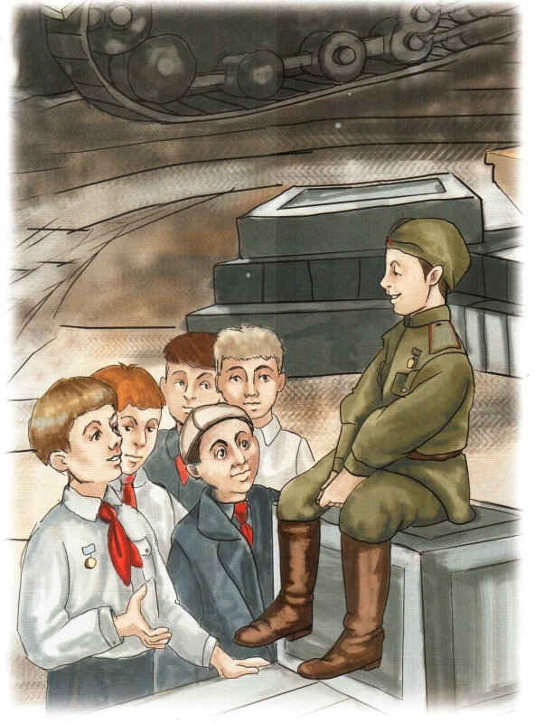

НАГРАДЫ ПОБЕДЫ
В годы Великой Отечественной войны людям, отличившимся в бою, командование вручало награды - ордена и медали. Ордена и медали могли быть вручены за то, что боец, находясь в загоревшемся танке, продолжал выполнять боевую задачу; за то, что в бою вывел из строя не менее двух танков или трех самолетов противника; за то, что солдат первым ворвался на территорию противника и личной храбростью помог успеху общего дела; захватил в плен вражеского офицера. Среди награжденных было много разведчиков, которые в ночных походах уничтожали склады противников с военным имуществом, ценой собственной жизни добывали ценные сведения, спасая тем самым жизни многим людям. Над созданием орденов и медалей работали лучшие художники страны того времени. Они с помощью символов показывали, за что именно было вручена та или иная медаль владельцу.
За подвиги на фронтах Великой Отечественной войны 11603 воина были удостоены звания Героя Советского Союза, 104 из них получили это звание дважды, а Г. К. Жуков, И. Н. Кожедуб и А. И. Покрышкин - трижды. В ходе Великой Отечественной войны было учреждено 12 орденов, 25 медалей, которыми награждались советские воины, участники партизанского движения, подпольщики, труженики тыла, ополченцы. В соответствующем справочнике можно найти их названия, узнать, за какие заслуги ими награждали военных.
Многие ордена и медали носят имена известных полководцев: Дмитрия Донского, Александра Невского, Александра Суворова и так далее. Предложите подумать, почему в честь этих полководцев названы награды? Расскажите, что орденами и медалями было награждено более 7 млн. человек.
Вопросы для закрепления. Какие награды военных лет вы знаете? За что командование вручало людям награды - ордена и медали? А какие награды есть у ваших старших родственников?
Слова для обогащения детского лексикона: награда, награждение, символ, орден, медаль, орденоносец, герой.
Награды Победы картинка (нажмите, чтобы развернуть)
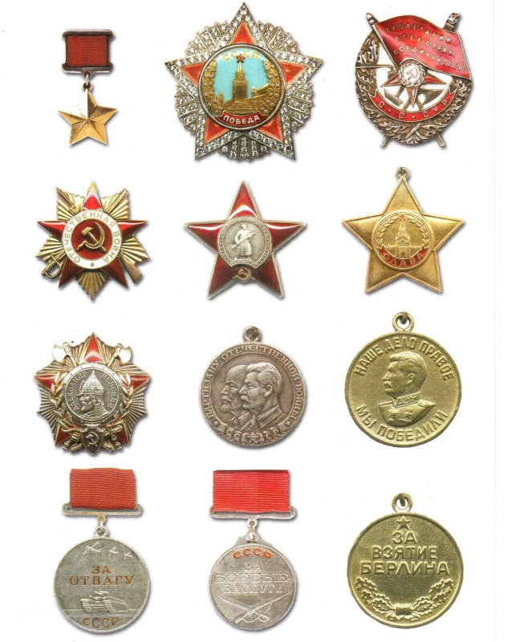

БОМБЕЖКА, АВИАНАЛЕТ, БЛОКАДА
Фашистские самолеты бомбили города и порты, аэродромы и железнодорожные станции, бомбы сыпались на пионерские лагеря, детские сады, на больницы и жилые дома. От зажигательных бомб часто возникали пожары. Мирные жители дежурили на крышах домов, тушили зажигательные бомбы в ящиках с песком, во время бомбежек прятались в погребах, подвалах, в метро. Москва, Ленинград и другие города нашей страны ночью погружались в полную темноту. В ту пору на окнах обязательно была светомаскировка, которая скрывала свет иногда горевшей свечи или керосиновой лампы, стекла в рамах заклеивали бумагой крест-накрест, ведь их могло разбить взрывной волной. Жизнь людей в те дни была трудной и тревожной. В домах не было тепла, продукты выдавали по карточкам, потому что большую часть продовольствия отправляли на фронт. Говоря о блокаде Ленинграда, расскажите, что фашисты блокировали подъезды к городу, чтобы туда нельзя было доставить еду, и жители города вынуждены были голодать. Блокадный паек - 125 граммов хлеба из смеси опилок и муки... Расскажите о Дороге жизни, которая одна соединяла ленинградцев с Большой землей. Зимой Ладожское озеро замерзло, и вот по нему поехали грузовики. В Ленинград они везли продовольствие, медикаменты, боеприпасы для войск. А из города вывозили обессиленных от голода и холода людей.
Противовоздушная оборона сдерживала удары врага. Когда в воздухе появлялись неприятельские самолеты, наша артиллерия поражала противника на большей высоте. Орудия, которые стреляли вверх по воздушным целям, называли зенитными. «Зенитки» защищали города от налетов вражеских самолетов.
Вопросы для закрепления. Как мирные жители спасались от фашистских бомбежек? Что такое блокада? Что такое паек? Как действовала противовоздушная оборона?
Слова для обогащения детского лексикона: авианалет, бомбежка, бомба, зажигательный снаряд, светомаскировка, бомбоубежище, зенитка.
Бомбёжка, авианалёт, блокада картинка (нажмите, чтобы развернуть)
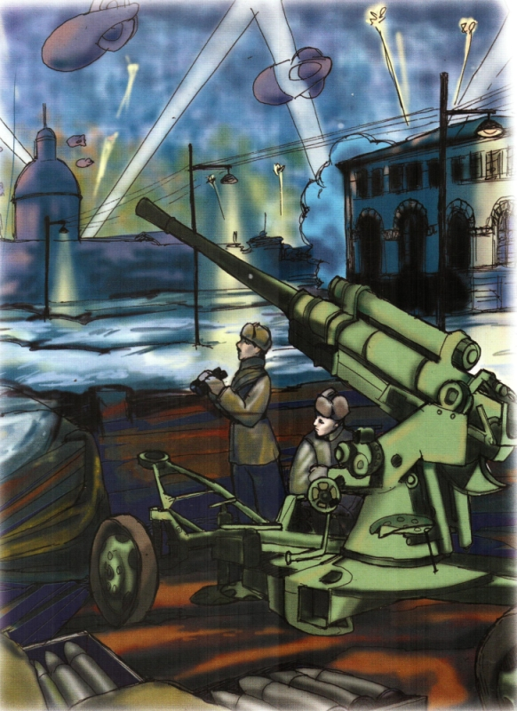

МЕДИЦИНСКАЯ СЛУЖБА
Раненым на полях сражений помогали санитары, медицинские сестры, фельдшеры и врачи. Санитарки выносили солдат с поля боя, перевязывали, отправляли их в госпитали. Каждый боец и командир знал, что в бою рядом «сестрица», бесстрашный человек, который не оставит в беде, окажет первую помощь, оттащит в укрытие, спрячет от бомбежки. Медсанбат или передвижной военный госпиталь нередко располагался где-нибудь в рощице, куда доносилась канонада близкого фронта. Под пологом просторной брезентовой палатки стояли сдвинутые в один ряд столы, накрытые клеенкой. В таких палатках военные врачи делали операции: извлекали осколки, лечили раны. Особую группу медиков составлял персонал санитарных поездов. Они под бомбежками вывозили тяжелораненых в тыл страны. В тыловых военных госпиталях раненых бойцов выхаживали медицинские сестры, фельдшеры и врачи. Большинство медиков той поры - это женщины, чьи-то матери, сестры, дочери. На их плечи легла основная тяжесть военных будней, ведь почти все мужское население находилась на передовой.
Поговорите о том, какие бывают ранения. Вспомните героическую историю летчика А. Маресьева.
Каждый солдат должен уметь помочь своему боевому товарищу, если он ранен. Проведите тренинг-игру «Ранение». Девочка-санитарка с зеленкой в руке. Два мальчика-санитара, сложив руки «стульчиком», усаживают «раненого» на «стульчик». Доносят его до «медсанчасти», где санитарка мажет больному коленку зеленкой или йодом. Или раненый лежит на мате, санитары по очереди подбегают к нему и перебинтовывают бинтом какую-нибудь часть тела - ногу, руку, голову.
Вопросы для закрепления. Кто выносил раненых с поля боя? Кто их оперировал? Что такое медсанбат? Для чего нужен был санитарный поезд?
Слова для обогащения детского лексикона: санитар, операция, ранение, осколок, контузия, фельдшер, хирург, военврач, медсанбат, госпиталь, санитарный поезд, канонада.
Медицинская служба картинка (нажмите, чтобы развернуть)
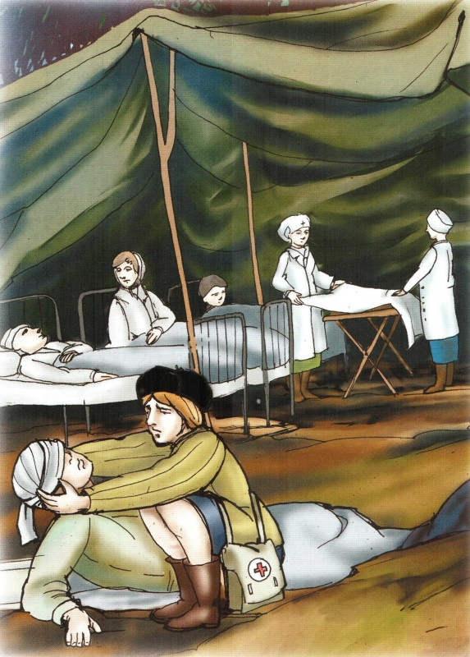

РЕШИТЕЛЬНЫЙ БОЙ
Фашисты хвастались, что Новый год они встретят в Москве, но советские войска сумели остановить их наступление. Наши танкисты, под красным знаменем, - на земле били фашистов. И летчики, с красными звездами на фюзеляжах самолетов, - в небе били фашистов. И моряки, в бескозырках и тельняшках, - на морях били фашистов. И артиллеристы меткими выстрелами били вероломных фашистов.
Самое упорное и решающее сражение было в начале зимы 1941 года под Москвой. Враги стояли у ворот столицы. Они были уверены, что полностью окружили Москву и поставили ее на колени. Столица стала фронтовым городом. В это время командующий нашими войсками генерал Г. Жуков разрабатывал план защиты Москвы. Он предусмотрел все, чтобы немцы не смогли прорваться к столице и захватить ее. На подступах к городу мирные жители копали заградительные рвы, строили укрепления - готовились к отпору врага. Летчики Красной Армии проявляли чудеса мужества: сбивали и уничтожали самолеты противника. До Москвы оставалось 30 километров, когда наша армия, собрав все силы, перешла в наступление и разгромила фашистов. Многие дивизии отличились в боях под Москвой. Солдаты не испугались устрашающих «тигров» и «пантер», они бились насмерть, сражались в горящих танках, шли на таран. Враг понес огромные потери и отступил. Москва выстояла.
И по Красной площади торжественным маршем шли наши, а не немецкие солдаты. Победа под Москвой стала первым тяжелым поражением фашистской армии, которая до тех пор слыла непобедимой.
Вопросы для закрепления. Как Москва готовилась к обороне? Кто командовал нашими войсками?
Слова для обогащения детского лексикона: Марш-бросок -походное (быстрое) движение войск. Атака - стремительное, наступательное движение войск. Налет - внезапное нападение. Оборона - вид боевых действий. Таран - атака противника нанесением удара своим самолетом, танком, кораблем.
Решительный бой картинка (нажмите, чтобы развернуть)
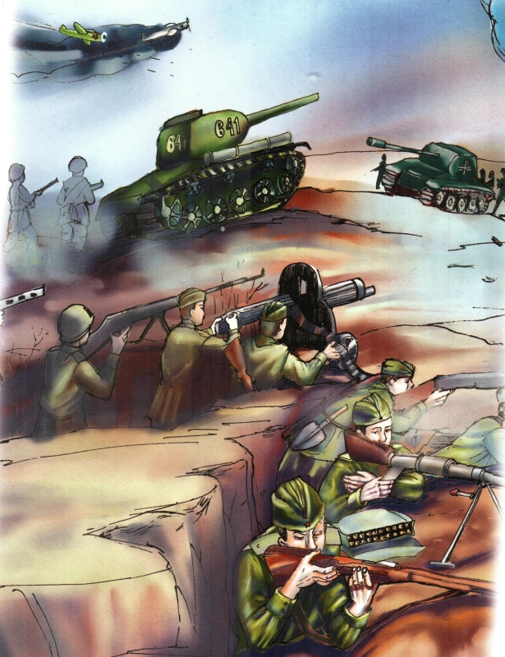

ПАРТИЗАНЫ
Рассмотрите картинку. За деревом стоит пожилой человек (можно сказать, старик), а рядом с ним молодые люди, все они с оружием. Вглядитесь в их глаза, посмотрите какие у них напряженные взгляды. О чем это говорит? Они из партизанского отряда, сидят в засаде, внимательно смотрят на дорогу, ждут врага. Советские люди, оказавшиеся на территории, оккупированной врагом, а также бойцы и командиры, попавшие в окружение, уходили в леса, создавали партизанские отряды и вступали в борьбу с немецко-фашистскими оккупантами. Они всеми силами и средствами стремились помочь советским войскам, сражавшимся на фронте. Партизаны взрывали мосты, портили телеграфную и телефонную связь противника, поджигали склады, преследовали и уничтожали врагов на каждом шагу. Боевые действия партизан наносили огромный урон живой силе и технике противника. В партизанском движении участвовало свыше 1 млн. человек, партизаны вывели из строя свыше 1 млн. солдат противника, взорвали более 20 тыс. эшелонов и 1600 мостов.
Игра «Эшелон под откос». Играют две команды. У первой команды «взрывчатка», ее надо «заложить» под вражеский поезд. Задача другой команды обнаружить взрывчатку и разминировать железнодорожное полотно. Взрослый наблюдает за противодействием и говорит детям, что они ловкие, смелые, быстрые, внимательные.
Конкурс «Доставь патроны». Родители и ребенок передвигаются с зажатым между лбами шаром, должны добежать до цели и положить «патрон» в сумку, обратно вернуться бегом. Передать эстафету другой паре.
Вопросы для закрепления. Кто такие партизаны? Как воины оказывались в тылу врага? Как они помогали нашим войскам? Зачем взрывали мосты? Что такое диверсия?
Слова для обогащения детского лексикона: партизан, оккупация, окружение, диверсия, эшелон, откос, мост, взрыв, связь (телеграфная, телефонная).
Партизаны картинка (нажмите, чтобы развернуть)
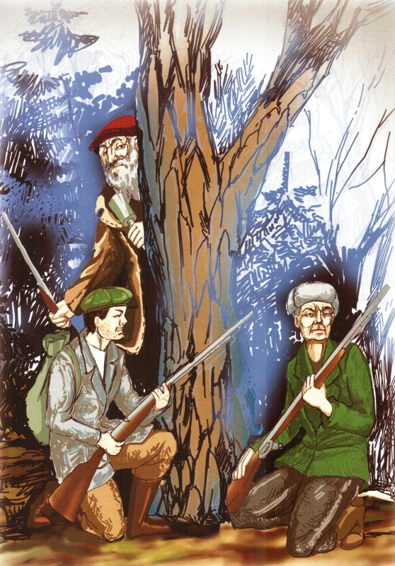

ВЕЩИ ВОЙНЫ
Рассмотрите бинокль, солдатский котелок, фляжку, зажигалку, планшет и т.д. Поговорите о том, какое применение эти вещи находили на практике. Разыграйте ситуации, когда фляжка, например, спасла жизнь бойцу, а отсутствие бинокля или зажигалки помешало выполнить важное задание. Возможно, в вашем доме хранятся старые вещицы - молчаливые свидетели исторических событий: осколок, который в госпитале вытащили из ноги прадеда, военный билет или ремень. Дайте ребенку полюбоваться этими сокровищами, потрогать, рассмотреть со всех сторон.
Расскажите о фронтовых «треугольниках». Письма писали на листочках чаще всего карандашом, потому что ни чернил, ни ручки в окопах не было. Были раньше такие химические карандаши, очень похожие на простые, но если кончик грифеля химического карандаша намочить, то он начинал писать, как чернила. Не было в окопах ни стола, ни стула, ни настольной лампы. Приходилось солдатам писать письма на коленках, на пеньке, при неверном свете самодельного светильника или луны. Не было на войне конвертов и обратного адреса. В минуты затишья написанное письмо складывали в «солдатский треугольник», писали адрес назначения, а вместо обратного адреса - номер полевой почты. Военный почтальон собирал письма и отправлял на попутном транспорте в тыл. Получить такой «треугольничек» было большим счастьем. А вот писем в конвертах с фронта люди боялись. Предложите подумать, почему? (В конвертах приходили похоронки или извещение о том, что кто-то пропал без вести).
Научите детей складывать фронтовой треугольник.
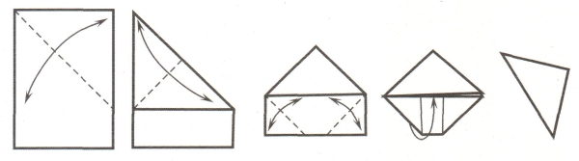
Вещи войны картинка (нажмите, чтобы развернуть)
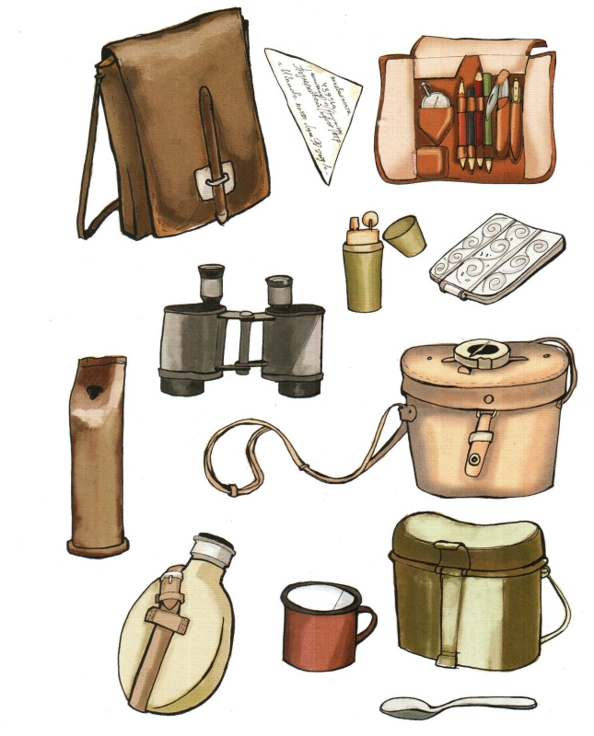

ОРУЖИЕ ПОБЕДЫ
Чтобы одолеть сильного врага, необходимо было хорошо вооружить наши войска. Расскажите о военной технике и вооружении тех лет. Танк Т-34 - лучший среди танков тех героических лет. Высокая скорость и замечательные боевые характеристики сделали его самым массовым советским танком. Он сыграл решающую роль в победе. А бронетранспортеры были хорошей и надежной опорой для пехоты. На них доставлялись снаряды на поле боя. Вывозили раненых под непрерывным огнем врага. Не только танки и бронетранспортеры принимали участие в боях. Таким же легендарным стало артиллерийское орудие, которое солдаты ласково называли «сорокапяткой». Эта противотанковая пушка также была самым массовым орудием войны. Укороченные пушки назывались гаубицами, чаще всего их использовали при взятии городов, для крушения вражеских укреплений. Они были более легкими и дальнобойными, их устанавливали на гусеничные машины, поэтому они могли хорошо маневрировать во время боя. В самом начале войны советские конструкторы создали боевую ракету - реактивный снаряд для знаменитого миномета «Катюша». «Катюша» стреляла реактивными снарядами по рельсовым направляющим, а дальность ее стрельбы составляла 8 км. Расскажите о военной авиации. Штурмовик ИЛ-2 атаковал с воздуха не только живую силу, но и различную военную технику противника. А у бомбардировщика Пе-2 на бору находились 4 пулемета и до 1000 кг бомб. Эти самолеты участвовали в сражениях на всех фронтах.
Вопросы для закрепления. Какие виды военной техники вы знаете? Что такое тяжелая военная техника? Что такое артиллерия? Какими снарядами стреляла «Катюша»? Чем различаются между собой виды огнестрельного оружия? (Размером, назначением, дальностью боя, калибром патрона, видом боеприпаса, поражающей силой).
Слова для обогащения детского лексикона: танк, бронетранспортер, миномет, гаубица, зенитное оружие, ракета, пулемет, автомат, батарея, залп.
Оружие Победы картинка (нажмите, чтобы развернуть)
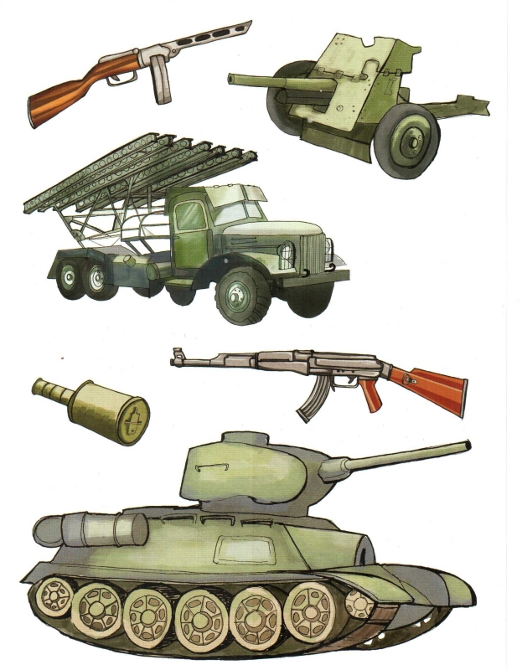

ПОМОЩЬ ТЫЛА
Заводы и фабрики страны работали слаженно и бесперебойно, днем и ночью, с каждым месяцем увеличивая выпуск военной продукции: гранаты, пушки, патроны, мины, шили военное обмундирование. Предложите детям подумать, а кто остался дома, кто все это производил, если все мужчины ушли на фронт.
Нелегкий это был труд! Ежедневный, тяжелый, долгий - без выходных и часто без сна. А ведь при этом и дома надо было кормить и воспитывать маленьких детей, поддерживать тех стариков, которые уже не могли работать, писать письма на фронт своим мужьям, отцам и сыновьям.
Сразу повзрослели дети, потому что надо было помогать взрослым во всех делах. Они работали на заводах, которые делали снаряды для фронта, детали для машин, котлы для походных кухонь. Вместо беззаботного счастливого детства с веселыми играми и забавами дети по 10-12 часов в день работали на станках, помогая взрослым изготавливать оружие и вещи для победы над врагом. Плохо одетые, опухшие от голода, никогда не высыпавшиеся, они работали наравне со взрослыми. Нередко они не доставали до верстака или станка, и им делали специальные подставки из ящиков. В зной или на лютом морозе (в цеху нередко была только крыша, но не было стен), губы закусив до крови, не сдавались усталости в плен. Сутками от станка не отходили. Такие вот Вани и Сани, Пети и Вовки победу в тылу ковали: гранаты, патроны, винтовки. Но не все дети могли работать на заводах или воевать. А чем еще могли помочь дети во время войны? Вязали теплые вещи для фронта: варежки, носки, шили и вышивали кисеты для табака, помогали раненым в госпиталях, выступали с концертами, чтоб поддержать их боевой дух, чтобы не скучали наши защитники по своим близким.
Вопросы для закрепления. Как дети помогали взрослым в тылу? Что означают слова «ковать победу»?
Слова для обогащения детского лексикона: тыл, завод, фабрика, цех, верстак, снаряды, патроны, станок, кисет, забота, тепло.
Помощь тыла картинка (нажмите, чтобы развернуть)
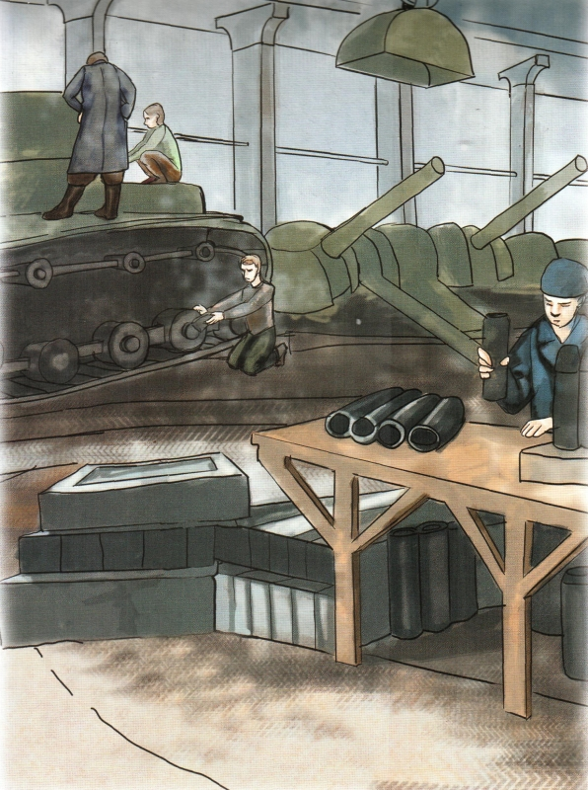

НА ПЕРЕДОВОЙ
На рассвете 21 июня 1941 года, когда города и села нашей Родины спали мирным сном, с аэродромов поднялись в воздух немецкие самолеты с бомбами. Громом по всей западной границе покатились орудийные залпы. Воздух наполнился рокотом танков и грузовиков. Немецко-фашистская Германия вероломно, без объявления войны, напала на нашу страну. Немцы пытались лишить наш народ свободы, захватить земли и города. Враги рассчитывали расправиться с нами быстрым и стремительным ударом.
Но они глубоко просчитались. Как один, поднялись наши люди на защиту своей Родины и свободы. Каждый день эшелоны увозили солдат на фронт (это линия расположения войск), на передовую (первая полоса боев). Родные и близкие провожали их со слезами на глазах. На передовой голод, зной или холод, грохочут взрывы, свистят пули... Не зная отдыха, солдаты рыли окопы (укрытия для стрельбы и защиты от огня), тащили на себе тяжелые пушки, вели прицельный огонь и умирали за свою страну Тяжелая и кровопролитная была война. Но бойцы не щадили себя, защищая Родину. «Победа будет за нами!» - эти слова звучали повсюду.
Обсудите с детьми, зачем нужно было рыть окопы и траншеи на передовой. Попробуйте представить, каково было целыми днями и ночами сидеть в сыром окопе, периодически поднимаясь в атаку под плотным огнем противника. Расскажите, что единственной защитой от непогоды были шинель и плащ-палатка. Плащ-палатка защищала от дождя, ветра и снега. Шинель нередко служила солдатам не только одеждой, но и одеялом и спасала ночью от холода.
Вопросы для закрепления. Когда началась Великая Отечественная война? Кто и зачем напал на нашу Родину? Что означает слово «вероломно»? Что такое передовая?
Слова для обогащения детского лексикона. Война, фронт, враг, передовая, окоп, траншея, пуля, взрыв, солдат, офицер, шинель, плащ-палатка.
На передовой картинка (нажмите, чтобы развернуть)
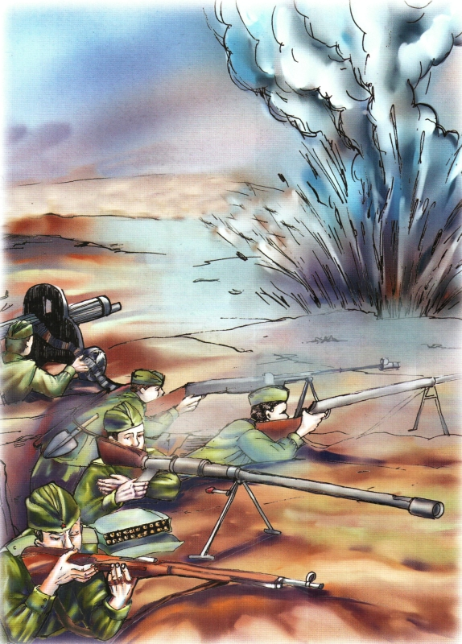

ПАРАД ПОБЕДЫ
Долгие годы продолжалась кровавая война, но враг был разгромлен, и Германия подписала акт о безоговорочной капитуляции (документ, в котором фашисты признавали себя побежденными). 9 мая 1945 года тысячи людей выпи,и на улицы столицы. Народ ликовал и пел, прямо на улицах кружились пары в победном вальсе. Люди смеялись, плакали, незнакомые обнимали друг друга. Это был праздник всего народа со слезами на глазах! Все радовались великой победе над врагом и оплакивали погибших. А 24 июня 1945 года в Москве прошел парад Победы. По Красной площади стройными рядами прошли воины-победители. Они несли знамена поверженного врага и бросали на брусчатку древней площади. С тех пор этот праздник стал поистине всенародным торжеством!
В честь этого замечательного праздника каждый год 9 мая во всех городах России проходят торжества. В столице нашей Родины - Москве на Красной площади проходит военный парад. Улицы расцветают улыбками радости, пышными букетами цветов и яркими шарами, звучит торжественная музыка. В памятных местах столицы - на Поклонной горе, у Могилы Неизвестного Солдата, на площади перед Большим театром собираются ветераны-фронтовики, блистающие орденами и медалями. Они делятся с нами, своими благодарными потомками, рассказами о лихой военной поре, встречаются со своими боевыми друзьями. Мы благодарны им за то, что они победили в жестокой схватке с врагом, отстояли для нас родную землю и мирную жизнь. Будем достойны своих дедов и прадедов!
Вопросы для закрепления. Когда и где был подписан акт о безоговорочной капитуляции? Когда в Москве прошел первый парад Победы? Почему праздник 9 мая называют праздником со слезами на глазах? За что мы должны быть благодарны ветеранам войны?
Слова для обогащения детского лексикона: капитуляция, победа, победитель, парад, ветераны-фронтовики, Вечный огонь, память, благодарность.
Парад Победы картинка (нажмите, чтобы развернуть)
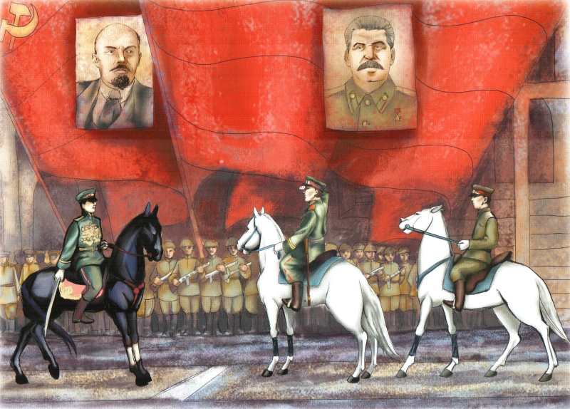

ВЗЯТИЕ БЕРЛИНА
Закончилась война в мае 1945 года. Советские воины освободили от фашистов не только нашу страну, но и другие страны Европы. Последние бои были в Берлине - столице Германии. Шли бои за каждую улицу, за каждый дом. Но советские солдаты ценой собственной жизни спасали берлинцев от пуль и снарядов. И вот наконец наши солдаты взяли рейхстаг (здание, где работало германское правительство) и установили на его крыше красное знамя. Это означало победу нашей страны в Великой Отечественной войне.
Предложите подумать, какое слово можно употребить вместо слова «флаг»? (Знамя.) Слово «флаг» появилось в России во времена Петра Первого. Слово «знамя» намного старше. Оно торжественное, а полотнище знамени обязательно большое. Флаг может быть маленьким, а знамя -нет. Под знаменем сражались воины в бою. Случалось, что люди отдавали свои жизни только за то, чтобы спасти знамя, не позволить врагам захватить его. В битве водружение знамени над вражеским станом означало победу.
Сыграйте в командную игру «Водрузи знамя». Против каждой команды ставится гимнастическая скамейка, дальше стоит дуга и лежат три круга картона. По сигналу «Вперед!» направляющий с флагом пробегает по гимнастической скамейке, пролезает под дугой, прыгает с одного круга на другой и возвращается к своей команде, передает флаг следующему участнику. Последний участник подбегает к подставке и устанавливает в нее флаг. После этого все игроки подбегают к своему флагу, становятся вокруг него и дружно кричат «Победа!».
Вопросы для закрепления. Когда закончилась Великая Отечественная война? Что такое рейхстаг? Что означало установление знамени на крыше рейхстага?
Слова для обогащения детского лексикона: освобождение, водружение, знамя, флаг, воин-победитель.

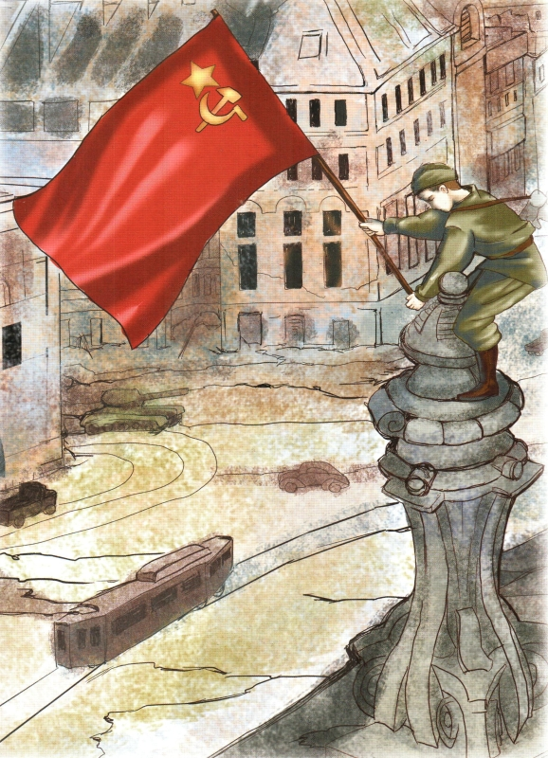

Как детям рассказать о войне? Детям о Великой Отечественной войне Подписаться Разместить статью 0 0 Дети играют в "войнушку". Кто-то «наши», кто-то фашисты. И всегда «наши» побеждают. Это естественно. Но все же как правильно преподнести детям информацию о настоящей войне? Как, не травмируя нежные детские души, рассказать детям про войну? А, главное, донести до них всю боль людей и радость победы в Великой Отечественной. Уходят ветераны... Современным взрослым мамам и папам, наверно, все же более близка тема войны, ветеранов, 9 Мая. Ведь практически в каждой семье жили непосредственные участники Великой Отечественной войны. Будучи маленькими, нынешние взрослые слушали достоверные рассказы дедушек и бабушек о жизни и тяготах того времени. В садиках, школах уделяли патриотическому воспитанию очень много времени. Фильмы, книги, рассказы настоящих участников военных действий помогали детям прочувствовать всю ситуацию. И как часто случалось, что, играя в "войнушку", ребята ни за что не соглашались быть фашистами, все хотели быть за "наших". Сейчас многие ветераны ушли от нас безвозвратно. Услышать из первых уст рассказы о блокаде и голоде уже невозможно. Но историю нельзя переписать. Детям необходимо в любое время знать и чтить подвиг своих предков. Что за победа такая? В зависимости от возраста необходимо преподносить информацию детям о Великой Отечественной войне. В нашей стране очень торжественно празднуют День Победы. Малыши часто задают вопросы о том, что за праздник такой, кто кого победил, почему со слезами на глазах. Поэтому необходимо рассказывать детям о Великой русской Победе. В этом помогут чтение соответствующих книг, просмотры фильмов. Начните с азов Все же война - тема очень неоднозначная и тяжелая. Соответственно возникает вопрос о том, как детям рассказать о войне, как объяснить малышам всю боль и ужасы, не травмируя и не пугая их. Здесь необходимо прислушаться к словам детских психологов, которые советуют начинать с общей информации. Постепенно преподносить знания все более глубокие. Главное - донести мысль, что вторая мировая - самая страшная и большая война в истории человечества, которая ставила целью поработить множество людей, а многих просто истребить. Дети должны понять, что Советская армия и весь советский народ помогли справиться с фашистами, освободив не только русские земли и людей, но и многие государства Европы. А война - это плохо? Обдумывая, как детям рассказать о войне, важно ответить на обязательно возникший вопрос: "А война – это плохо?" Может сложиться впечатление, что воюя, можно получить выгоду. Говоря детям о войне, стоит делать упор на том, что начинают ее, как правило, люди, стоящие у власти. Но не стоит думать, что, к примеру, вся немецкая нация плохая. Преподнося информацию детям о Великой Отечественной войне, следует рассказать, что многим жителям Германии тоже жилось очень плохо. Не все люди поддерживали Гитлера, и за это они карались. Современные дети, даже малыши, часто играют в компьютерные «стрелялки». Вот тут часто возникает заблуждение, что война - это как игра. Не понравился финал, начал все заново. Да и у игроков есть несколько жизней. Необходимо дать правдивую информацию детям про войну, рассказать и показать с помощью книг, фильмов, сколько людей погибло, и их не оживить. Начинаем разговор Начинать рассказывать о войне следует уже в дошкольном возрасте. Как рекомендуют психологи, не стоит показывать все ужасы и кровопролития. Как детям рассказать о войне? Начинайте с самого понятия. Что это? Почему люди воюют и что хотят получить? Покажите в фильмах, как во время войны живут обычные люди, что им приходится переживать. Рассказав про суть, можно приступить к рассказу про Великую Отечественную. Ребенок должен чувствовать гордость и уважение за свой народ и свою принадлежность к славной нации. Атрибуты победы Как детям рассказать о войне так, чтобы они смогли понять, что это касается и их семьи? Наверняка во многих домах есть бережно хранящиеся медали, ордена дедушек и бабушек. Многие бережно хранят старинные фотографии, письма и другие вещи военных лет. Покажите все это малышу. Расскажите, кто изображен на фотографиях, объясните, за что получены медали. Если в вашем городе есть музеи военной славы, обязательно сводите туда ребенка. Опытные экскурсоводы поведают интересные рассказы о войне детям, да и вам тоже. Посетив музей, можно наглядно показать ребенку военное обмундирование, увидеть землянки и военную технику. Так малыш реально может представить жизнь и быт солдат. Праздник со слезами Перед праздником 9 Мая многие родители начинают просветительные беседы и занятия с детьми. Детям начальных классов о войне также рассказывают в школе. Очень хорошо действовать сообща с учителем. В классе ребята читают книги, слушают рассказы учителя, проводят различные мероприятия. Дома также можно проводить тематические недельки. Обязательно найдите и прочтите стихи про войну детям. Можно даже выучить некоторые, самые интересные. С малышами делайте поделки, обсуждайте прочитанные книги о войне. Детям необходимо прочувствовать праздничное настроение, гордость за русскую победу. Обязательно подготовьтесь и сходите на Парад Победы. Положите вместе с малышом цветы к монументам, послушайте песни о войне. Детям интересно будет увидеть, как чтут ветеранов, как гордо шагают солдаты, какая существует военная техника для защиты государства. Столы для детских садов Регулируемые столы для детских садов и центров. Широкий выбор. Звоните! Краснодар Скрыть рекламу: Не интересуюсь этой темой Товар куплен или услуга найдена Нарушает закон или спам Мешает просмотру контента Спасибо, объявление скрыто. Педагогу! Повышение квалификации! От 990 руб.! Дистанционное обучение. Удостоверения установленного образца. Скрыть рекламу: Не интересуюсь этой темой Товар куплен или услуга найдена Нарушает закон или спам Мешает просмотру контента Спасибо, объявление скрыто. Яндекс.Директ Очень хорошо, если в вашем окружении живут ветераны. Вместе с ребенком сделайте подарок в виде открытки и подарите ее. Послушайте рассказы ветерана и предложите свою помощь в решении бытовых проблем. Георгиевская ленточка Наверняка дети, увидя на улицах красивые полосатые ленточки, спросят о том, для чего их надевают. Это еще один повод рассказать детям об атрибутах праздника, для чего их носят и что они означают. Георгиевская ленточка – символ нашей победы и символ праздника. Надевающие ее проявляют уважение к памяти погибших и показывают, что помнят и чтут ветеранов. Совсем недавно появилась замечательная традиция, когда на улицах стали раздавать ленточки. Эта акция была проведена с целью напомнить людям о подвиге воинов, чтобы народ задумался и позаботился о ветеранах. Традиция прижилась. Теперь наши дети тоже могут надеть георгиевскую ленточку и почувствовать себя частью большого праздника. Обязательно расскажите малышам, почему георгиевские ленты такого цвета. Они выдавались совместно с медалью «За победу над Германией». Оранжевый и черный цвета означают огонь и дым. Это доблесть, отвага и смелость солдата, получившего медаль. Взрослые просто обязаны читать рассказы о войне детям, давать всю возможную для их понимания информацию. А, главное, ведь не найдется ни одной семьи, которой не коснулась Великая Отечественная война. У кого-то бабушка или дедушка воевали, кто-то трудился во блага фронта, кто-то пережил блокаду. Домашние беседы Достаньте старый семейный альбом. Там, где изображены ваши бабушки, дедушки. Расскажите, кто из них кем приходится. Поведайте интересный рассказ об их жизни во время военных действий. Потом почитайте стихи про войну. Детям полезно будет услышать о том, как и когда фашисты напали на нашу родину. О том, что это произошло внезапно, под утро и без предупреждения. Найдите и покажите картины или фотографии военной техники тех времен, солдатских шинелей, разгромленных городов и деревень. Очень познавательно отмерить и показать 125 грамм хлебушка. Ведь это была еда на целый день и больше ничего нельзя было достать. И несмотря на это, приходилось каждый день ходить на завод и делать снаряды для фронта, обеспечивать тылы. Ведь без поддержки нельзя было победить. Весь народ встал на защиту Родины. Затем обязательно дайте послушать песни о войне. Детям постарше можно предложить заучить некоторые наизусть. Посмотрите военный фильм. Только сначала просмотрите его сами. Не оставляйте ребенка один на один с книгой или фильмом. Обязательно будьте вместе и обсудите увиденное или прочитанное. Не допускайте ошибок при разговоре Не нужно рассказывать слишком много ужасов и показывать кровопролития. Не стоит дошкольникам рассказывать о концлагерях, об истерзанных детях и голоде, когда ели собак и кошек. Из-за этого у малышей могут наблюдаться кошмары и нервные тики. А вот в старших классах школы уже необходимо давать подобную информацию. Не нужно давать недостоверную информацию. Конечно, дошкольникам главное - знать, что русский народ победил. А вот старшие дети уже должны понимать, что не все было так гладко, что русские совсем не были готовы к войне и даже чуть не сдали Москву. Не бойтесь проявить большую эмоциональность, показать, как эта тема может быть неприятна, как вы боитесь войны. И если всегда бесстрашный папа вдруг признается, что он боится начала войны, то на детей это произведет намного большее впечатление, чем просто рассказ о жизни солдат. Учтите возраст ребенка Главное при беседах и рассказах на такую тему, как война, учитывать возраст и психику ребенка. Рассказывая о такой теме, не обойти и понятие смерти. Тут важно понимать, что об этом дети готовы услышать не раньше 5-6 лет. Именно в этом возрасте малыш уже может и сам расспрашивать и задавать вопросы на эту тему. Не утаивайте правду, но и не нужно запугивать ребенка. Задумайтесь, ведь наши дети уже практически не могут встретить настоящих ветеранов и услышать истинные рассказы. Малыши могут быть знакомы только с «детьми войны». Но они не могут много знать в силу возраста и передать всю боль и ужасы военных действий. Да, почти всех семей коснулась война. Многие наши предки мужественно воевали с врагом, перенесли все муки и тягости. Это не должно больше никогда повториться. А чтобы этого не произошло, дети должны знать все о том времени. Не нужно молчать. Говорите детям о войне, о Великой Победе, о мужестве русского народа. Беседы, книги, фильмы, редкие встречи с ветеранами - это все является той неразрывной ниточкой, которая помогает нас связывать с прошлым. Не разрывайте ее. Нужно помнить и чтить.

